北京市地方标准 DB
编 号：DB11/T XXXX-202x
备案号：J1XXXX-202X

钢结构模块建筑技术标准
Technical standrad for steel modular buildings

（征求意见稿）

联合发布
2026-××-××发布

2026-××-××实施

北京市住房和城乡建设委员会
北京市市场监督管理局

北 京 市 地 方 标 准

钢结构模块建筑技术标准
Technical standrad for steel modular buildings

编 号：DB11/T XXXX-202X
备案号：J1XXXX-202X

主编单位：国住人居工程顾问有限公司
中建集成科技有限公司
北京市住房和城乡建设科技促进中心
批准部门：北京市市场监督管理局
施行日期：2026年 月 日

2026年 北京

前 言

根据北京市市场监督管理局《2025年北京市地方标准制定项目计划》（京市监发〔2025〕1号）的要求，标准编制组经广泛调查研究，认真总结实践经验，参考国内外有关标准，并在广泛征求意见的基础上，修订本规程。
本标准的主要技术内容是：1 总则；2 术语和符号；3基本规定；4建筑设计；5结构设计；6制作与运输；7现场安装；8质量检查与验收；9维护与重复利用。
本标准由北京市住房和城乡建设委员会、北京市市场监督管理局共同负责管理，北京市住房和城乡建设委员会归口、组织实施，并组织编制单位对本标准技术内容进行解释。执行过程中如有意见或建议，请寄送至国住人居工程顾问有限公司《钢结构模块建筑技术标准》标准编制组（地址：北京市西城区车公庄大街19号 ，邮编100044；电话：010-88328592；电子邮箱：yigh@cadg.cn）。
本标准主编单位： | 国住人居工程顾问有限公司
 | 中建集成科技有限公司
 | 北京市住房和城乡建设科技促进中心
本标准参编单位： | 北京建筑大学
本标准参编单位： | 中建科工集团有限公司
本标准参编单位： | 北京浩石集成房屋有限公司
本标准参编单位： | 北京市建筑工程研究院
本标准参编单位： | 中建深圳装饰有限公司
本标准参编单位： | 北京诚栋国际营地集成房屋股份有限公司
本标准参编单位： | 北京建工集团有限责任公司
本标准参编单位： | 北京顺鑫天宇建设工程有限公司
本标准参编单位： | 北京城建北方集团有限公司
本标准参编单位： | 北京中煤正辰建设有限公司
本标准参编单位： | 北京首钢建设集团有限公司
本标准参编单位： | 北京城建十六建筑工程有限责任公司
本标准参编单位： | 北京城建精工钢结构工程有限公司
本标准参编单位： | 中铁十四局集团房桥有限公司
本标准主要起草人： |  | 任庆英 |  | 娄霓 |  | 李志武 |  | 易国辉 |  | 张健飞 |  | 张兰英
 |  | 贾新 |  | 吴大伟 |  | 黄尚荣 |  | 庄彤 |  | 张艳霞 |  | 王博
 |  | 任乐明 |  | 赵洋 |  | 徐建刚 |  | 肖芬芬 |  | 李佳 |  | 刘长松
 |  | 孙伟 |  | 陈杰 |  | 高峰 |  | 贾艳明 |  | 孙岩波 |  | 曹亚军
 |  | 高勇勇 |  | 张国勇 |  | 王兆福 |  | 温慧栋 |  | 马玉峰 |  | 孟祥亮
 |  | 王林利 |  | 李洪岩 |  | 范喜田 |  | 王振兴 |  | 王 雷 |  | 李建辉
 |  | 武 兵 |  | 李浓云 |  | 陈英明 |  | 张治刚
本标准主要审查人员：

目 次
1 总 则 1
2 术语和符号 2
3 基本规定 3
4 建筑设计 4
4.1 一般规定 4
4.2 建筑平、立面设计 4
4.3 建筑防火 6
4.4 钢模块建筑围护系统 7
4.5 室内装饰装修 8
4.6 设备与管线设计 10
5 结构设计 13
5.1 一般规定 13
5.2 结构整体计算与分析 15
5.3 钢模块单元结构 17
5.4 钢模块单元连接 19
5.5 结构抗震性能化设计 22
6 制作与运输 26
6.1 一般规定 26
6.2 工厂集成制作 26
6.3 工厂验收 27
6.4 出厂 30
6.5 包装、运输与堆放 30
7 现场安装 32
7.1 一般规定 32
7.2 现场安装 32
8 质量检查与验收 37
8.1 一般规定 37
8.2 钢模块单元的进场验收 37
8.3 钢模块单元安装与连接验收 38
8.4 设备与管线系统连接安装验收 39
8.5 建筑接缝防火、防水验收 40
9 维护与重复利用 42
附录A 模块单元间接缝部位典型防火构造节点 43
附录B 钢模块单元的分部工程划分与代号表（工厂部分） 44
附录C 钢模块单元的检验批质量验收记录表 47
附录D 钢模块单元的分项工程质量验收记录表 48
附录E 钢模块单元的分部工程质量验收记录表 49
附录F 装修材料进厂验收记录表 50
附录G 钢结构工程有关安全及功能的检验和见证检测项目 51
附录H 钢模块单元钢结构分项工程检验批质量验收记录 52
本标准用词说明 58
引用标准名录 59
条文说明 61

Contents
1 General provisions 1
2 Terms and symbols 2
3 Basic requirements 3
4 Architectural design 4
4.1 General requirements 4
4.2 Building plan and elevation design 4
4.3 Building fire protection 6
4.4 Steel modular building envelope system 7
4.5 Interior decoration design 8
4.6 Mep design 10
5 Structural design 13
5.1 General requirements 13
5.2 Overall structural calculation and analysis 15
5.3 Steel module unit structure 17
5.4 Steel module unit connection 19
5.5 Performance design in seismic resistance of structure 22
6 Manufacture and transportation 26
6.1 General requirements 26
6.2 Module manufacture 26
6.3 Quality acceptance in factory 27
6.4 Leave the factory 30
6.5 Packing, transportation and stacking 30
7 On-site installation 32
7.1 General requirements 32
7.2 On-site installation 32
8 Quality inspection and acceptance 37
8.1 General requirements 37
8.2 Steel module unit acceptance on site 37
8.3 Steel module unit installation and connection acceptance 38
8.4 Mep connection acceptance 39
8.5 Architectural zip-up work acceptance 40
9 Maintenance and reuse 42
Appendix A Typical fire protection details of containerized steel module unit 43
Appendix B Divisional work and subdivisional work of module unit (in factory) 44
Appendix C Quality acceptance record form of module unit 47
Appendix D Quality acceptance record form of subdivisional work 48
Appendix E Quality acceptance record form of divisional work 49
Appendix F Incoming fit-out material inspection record form 50
Appendix G Inspections and tests plan for security of steelwork 51
Appendix H Quality acceptance record of subdivisional steelwork 52
Explanation of wording in this standard 58
List of quoted standards 59
Explanation of provisions 61

总 则
1.0.1为规范北京市钢结构模块建筑的建设，做到安全适用、技术先进、经济合理、确保质量，制定本标准。
1.0.2本标准适用于北京市行政区域内抗震设防烈度8度及以下的钢结构模块建筑的设计、制作、运输、安装、拆除、质量验收、维护与重复利用。
1.0.3钢结构模块建筑的建设除应符合本标准外，尚应符合国家及北京市现行有关标准的规定。

术语和符号
2.0.1钢结构模块建筑 steel modular building
采用钢结构模块单元在施工现场组合而成的模块建筑，简称钢模块建筑。
2.0.2钢结构模块单元 steel modular unit
由工厂预制完成的钢结构、围护墙体、底板、顶板、内装部品、设备管线等组合而成的具有建筑使用功能的三维空间体单元，简称钢模块单元。
2.0.3钢模块单元的基本平面尺寸 basic plane dimensions of modular units
模块单元最外缘结构梁柱外皮间的平面尺寸。
2.0.4钢模块单元连接 connections for steel modular units
钢模块单元间的连接以及钢模块单元与非钢模块单元部分的连接。
2.0.5钢叠箱结构体系 self-stabilising steel module structural system
由钢结构模块单元叠置并通过连接件相互连接而成的能承受竖向和水平作用的结构体系。
2.0.6底部钢框架-钢叠箱结构体系 steel module-bottom steel frame structure system
底部几层为钢框架结构，以上为叠箱结构的能承受竖向和水平作用的结构体系。
2.0.7钢叠箱-抗侧力结构混合体系 self-stabilising steel module –lateral force resisting structure system
由钢叠箱结构与其他抗侧力结构组成的共同承受竖向和水平作用的结构体系。
2.0.8钢叠箱-钢框架结构体系 steel modules and steel frame structural system
由钢叠箱结构与钢框架组成的共同承受竖向和水平作用的结构体系。
2.0.9钢叠箱-钢框架-支撑结构体系 steel modules and steel bracing frame structural system
由钢叠箱结构与钢框架-支撑组成的共同承受竖向和水平作用的结构体系。

基本规定
- 钢模块建筑应符合标准化、模数化、工业化和集成化的原则，并应满足安全性、适用性、耐久性、绿色环保等性能要求。
- 钢模块建筑建设应进行技术策划，对技术选型、经济性和可实施性进行评估，确定科学合理的技术实施方案和经济适宜的建设标准。
- 钢模块建筑应遵循功能实用性、设计集成性、组合多样性与施工便利性的设计原则，并对设计、生产、运输、安装等各个环节以及建筑、结构、内装、设备管线等全专业进行统筹，实现建设全过程协同工作。

建筑设计

一般规定
钢模块单元的设计应符合下列要求：
1 钢模块单元结构系统、围护系统、内装系统、设备与管线系统应协同设计；
2 应与工厂制作工艺、运输限制、吊装能力、现场安装空间等条件相协调；
3 钢模块单元的基本尺寸中，长度不宜大于15m，宽度不宜大于4.5m，竖向高度不宜大于3.6m。
钢模块建筑标准化设计原则应符合下列规定：
1 应进行标准化模块单元拆分设计，在模数协调的基础上，应遵循少规格、多组合的原则；
2 模块单元与部品部件应采用标准化、通用化的接口技术，接口应具备调整公差的能力。
钢模块建筑隔声设计应符合国家现行标准《民用建筑隔声设计规范》GB 50118的有关规定。
钢模块建筑热工设计应符合国家现行标准《民用建筑热工设计规范》GB 50176、《公共建筑节能设计标准》GB 50189以及北京市地方标准《居住建筑节能设计标准》DB11/891和《公共建筑节能设计标准》DB11/T 687的有关规定。

建筑平、立面设计
钢模块建筑平立面尺寸应符合下列规定：
1 平面设计应以模块单元的基本平面尺寸作为设定组合模数的依据；
2 平面设计中应表达模块单元基本平面尺寸以及相邻模块单元最外缘结构梁柱之间的净距；
3 层高应为各层之间楼面面层完成面的垂直距离，顶层的层高应为顶层楼面面层完成面到屋顶结构完成面之间的垂直距离，竖向典型尺寸可参考图4.2.1示意。
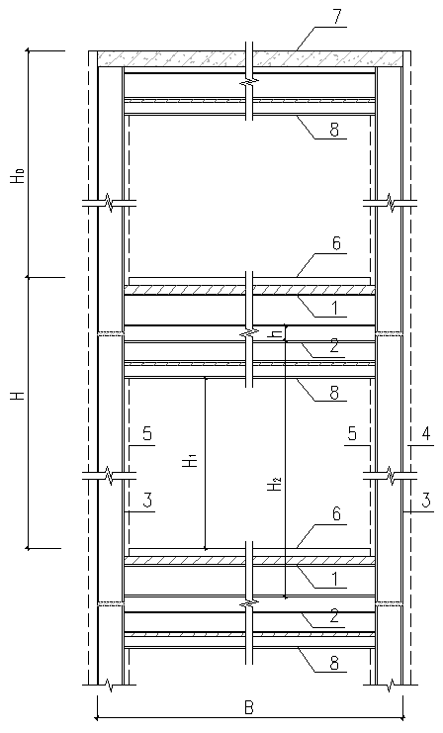
图4.2.1 钢结构模块建筑竖向典型尺寸示意图
H—标准层层高；H_{D}—顶层层高；H₁—室内净高；H₂—钢模块单元高度；h—上下钢模块间缝隙高度；B—单个钢模块单元基本平面尺寸宽度；
1—钢模块单元底板钢梁；2—钢模块单元顶板钢梁；3—钢柱；4—钢模块单元墙体建筑面层线；5—钢模块单元墙体建筑面层内边线；6—建筑楼面面层完成面；7—屋顶结构完成面；8—吊顶。
水平方向相邻钢模块单元最外缘结构梁柱之间的缝隙距离、模块单元结构梁柱与非模块单元结构梁柱之间的缝隙，最小部位不宜小于20mm；竖直方向相邻钢模块单元间下层模块顶梁和上层模块底梁之间的缝隙不宜小于20mm。
钢模块建筑平面设计宜符合下列规定：
1 建筑的平面布置宜规则有序；
2 楼梯间、电梯间、管线密集的区域，宜采用独立钢模块单元或布置在非钢模块单元区域。
钢模块建筑的立面设计应满足规划要求，外立面宜简洁顺畅，分割尺寸应合理，宜采用标准化钢模块单元的不同组合形式来实现多样化的建筑造型及使用功能，减少装饰构件的使用。雨棚、空调室外机搁板等室外水平构件宜设置在楼层标高处。

建筑防火
钢模块建筑构件防火设计应符合下列规定：
1 各部位构件的燃烧性能和耐火极限要求应符合现行国家标准《建筑设计防火规范》GB 50016的有关规定。其中下层模块单元顶板和上层模块单元底板组成的复合系统的燃烧性能和耐火极限应按梁的要求执行；
2 承重的钢结构构件应根据设计耐火极限和受力情况等进行耐火性能验算和防火保护设计，或采用耐火试验验证其耐火性能；
3 钢构件的防火保护措施可采用涂层、包覆做法或两者组合方式。
钢模块建筑的相邻模块单元间的水平缝、竖缝，模块单元间洞口周围缝隙、底层钢模块单元与支座连接处等位置，如图4.3.2所示，宜采用柔性不燃材料进行填塞封堵，填塞封堵深度不宜小于200mm。典型构造做法可采用本标准附录A所示的做法。
（a）钢叠箱结构体系 （b）钢模块与非钢模块单元结构组合
1—钢模块单元； 2—非钢模块单元部分；3—钢模块单元间水平防火封堵；4—钢模块单元间竖向防火封堵；
5—门洞口；6—钢模块单元间门洞口处周围缝隙防火封堵；7—底层钢模块单元与下部结构间水平防火封堵；
8—钢模块单元与非钢模块单元间竖向防火封堵；9—钢模块单元与非钢模块单元间门洞口处周围缝隙防火封堵
图4.3.2 缝隙防火封堵位置示意图
钢模块单元间管线的连接不应减弱墙体或楼板的耐火性能，当建筑管线穿越楼层、防火墙、管道井井壁时，应根据建筑物性质、管径、设置条件以及穿越部位的防火等级要求设置阻火装置。
钢模块建筑内装修工程防火设计应符合现行国家标准《建筑设计防火规范》GB 50016和《建筑内部装修设计防火规范》GB 50222的有关规定。

钢模块建筑围护系统
钢模块建筑外墙应进行整体防水设计，并应符合下列规定：
1 建筑外墙整体防水设计应符合现行行业标准《建筑外墙防水工程技术规程》JGJ/T 235的有关规定；
2 建筑外墙防水材料应根据工程所在地区的气候环境特点选用，防水层应设置在迎水面；
3 建筑外墙节点的防水设计应包括门窗洞口、雨篷、阳台、变形缝、伸出外墙管道、女儿墙压顶、外墙预埋件、预制构件接缝等节点部位的防水构造。
钢模块建筑应对下列拼接、连接处采取防水措施：
1 钢模块单元间的拼接水平缝及竖向缝；
2 钢模块建筑屋面、钢模块单元顶部和四周墙面的预留穿管洞口处。
（a）钢叠箱结构体系 （b）钢模块与非钢模块抗侧力结构组合体系
1—钢模块单元；2—非钢模块单元部分；3—钢模块单元间水平缝防水；4—钢模块单元间竖向缝防水；
5—钢模块单元与非钢模块单元间竖向缝防水；6—钢模块建筑屋面整体防水；7—钢模块单元与下部结构水平缝防水。
图4.4.2 防水位置示意图
钢模块建筑外墙应采用外保温构造，钢模块单元连接处应保证保温的连续性。
钢模块建筑楼板宜采用下层模块顶板与上层模块底板形成的复合楼板系统，并宜符合下列规定：
1 采用钢结构复合楼板系统时，钢模块单元顶板宜采用密肋钢龙骨体系，密肋钢龙骨间宜采用容重不低于100kg/m³的岩棉等A级保温材料填充，密肋钢龙骨底部宜设置双层防火石膏板。钢模块单元底板宜采用密肋钢龙骨体系，密肋钢龙骨顶部宜设置硅酸钙板等满足楼面承载功能的基层板材，密肋钢龙骨与基层板材之间应设橡胶垫减振，底板面层宜设置隔声垫，如图4.4.4所示；
2 采用钢筋混凝土楼板系统时，钢模块单元顶板结构宜采用钢筋混凝土叠合楼板或钢筋桁架楼承板构造。

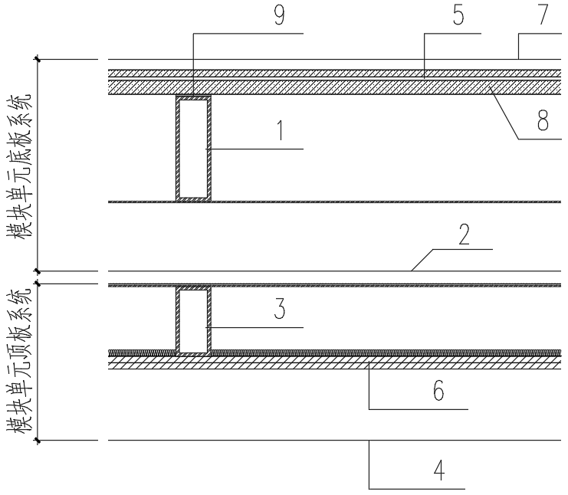
图4.4.4 钢结构复合楼板系统示意图
1—钢模块单元底板密肋钢龙骨；2—钢模块单元底板主梁看线；3—钢模块单元顶板密肋钢龙骨；
4—钢模块单元顶板主梁看线；5—钢模块单元底板隔声垫；6—钢模块单元顶板底部封防火石膏板；
7—钢模块单元底板面层；8—钢模块单元底板顶封基板；9—橡胶垫
钢模块建筑除模块单元顶板外，高层建筑的屋面应另设整体钢筋混凝土现浇层或采用装配整体式钢筋混凝土屋面，多层建筑屋面宜另设整体钢筋混凝土现浇层或采用装配整体式钢筋混凝土屋面，低层建筑屋面可采用轻型屋面。当采用钢筋混凝土屋面时，应事先对顶层模块单元间的缝隙采取防漏浆处理措施。
无地下室的钢模块建筑，首层钢模块单元的底板应设防水层。
钢模块建筑屋面防水工程应符合现行国家标准《屋面工程技术规范》GB 50345的有关规定。

室内装饰装修
钢模块单元的主要内装修应在工厂完成，内装修设计应遵循模数协调、一体化集成设计原则。
钢模块单元梁柱部位的防腐、防火等防护措施应与装饰装修一体化设计。
钢模块单元的楼地面装修应符合下列规定：
1 装修材料的尺寸与龙骨的间距、位置应模数协调，且楼地面装修材料与梁、柱、龙骨支撑体系结合应牢固；
2 钢模块单元间开敞空间、通道及门洞口的楼地面应进行现场装修处理，连接部位应预留现场装修范围与连接构造措施，缝隙部位应用A级防火保温材料封堵，封堵材料应有防移位的措施；
3 当结构或管线在室内楼地面处进行现场连接时应设置安装孔；
4 无地下室的钢模块建筑，首层钢模块单元的底板应设保温层，并有防止热桥的措施，如图4.5.3所示。
图4.5.3 与地面接触的底层模块单元构造节点
- 地面面层；2—底龙骨；3—龙骨间填充保温；4—底部封板；5—底层主梁
钢模块单元的吊顶装修应符合下列规定：
1 当模块单元连接件的连接或管线连接需在室内吊顶层操作时，吊顶应预留安装口；
2 吊顶各层、各构件间应安装紧固，卫生间、浴室等有水房间吊顶应有防潮措施；
3 建筑物正常使用阶段需要管线检修、维护、调试的部位，应设置检修口。
钢模块单元的墙体装修应符合下列规定：
1 隔墙与模块单元结构应有可靠的连接，门框、窗框与墙体结构连接应可靠、牢固、耐久性好，并符合标准化安装要求；
2 钢模块单元间开敞空间、通道及洞口的连接墙面应预留现场安装位置与构造措施，连接部位优先采用卡扣板材封堵，缝隙部位应用A级防火保温材料封堵，封堵材料应有防移位的措施。为保证缝隙四周的气密性和装修的连续性，模块单元间的洞口装修以及门窗的安装应在现场进行；
3 卫生间墙面全高应设置防潮层，浴室内墙面应全高设置防水层；
4 设有配水点的封闭阳台，设置配水点的墙面应设置防水层，高度不宜低于1.3m；
5 墙上设置配电箱时，应做隔声及防火处理；墙体两侧同时设置开关或插座时，两者应错位设置；
6 龙骨类隔墙宜在空腔内敷设管线及接线盒等，接线盒与龙骨连接可靠，开口处必须做好防火、隔声处理。

设备与管线设计
给水排水、暖通空调、燃气、电气和智能化等设备与管线应协同设计，并遵循标准化、系列化、模块化、集中化的原则。设备和管线系统的集成设计应符合下列规定：
1 给水排水、暖通空调、燃气、电气和智能化等设备与管线应综合设计；
2 设备和管线系统宜选用模块化产品，接口应标准化，并应预留扩展条件；
3 应与主体结构相分离；
4 应集中设置、减少平面交叉。
卫生间排水宜采用同层排水方式。
钢模块建筑采暖系统设计应符合下列规定：
1 当钢模块建筑采用地面辐射供暖系统时，宜采用干式工法施工；
2 当钢模块建筑采用散热器采暖系统时，散热器的挂件或连接件应固定在结构构件、龙骨或自承重墙板上，必要时应采取加强措施。
钢模块建筑电气系统设计应符合下列规定：
1 模块单元内宜按功能设计独立的终端电气系统；
2 配电箱、弱电箱、开关、电源插座、信息插座、接线盒及其必要的底盒、连接管等，应结合装修设计进行预留或预埋，并应准确定位；
3 电气管线安装间距应符合《电力工程电缆设计标准》GB 50217的有关规定；
4 电气管线现场连接安装方式可参考图4.6.4做法。
图4.6.4预装管道穿墙连接示意图
1—工厂预装导管；2—现场安装导管；3—电气接线盒；4—导管连接接口；5—钢管吊钩组件；
6—吊顶板；7—现场安装检修口；8—桥架
竖向主干管线设计应符合下列规定：
1 竖向主干管线宜统一集中布置在管道井内，管道井位置应合理设置，减少对建筑室内空间的影响；
2 管道井进深需留出设备管道安装操作空间，当安装空间不能满足要求时，局部开安装检修口；
3 管道随模块单元安装时，现场可采用柔性连接方式进行竖向连接，如图4.6.5所示；
图4.6.5竖向预装管道采用柔性连接示意图
1—上层模块单元；2—柔性连接；3—阻火带（当为排水立管时增设）；4—下层模块单元；
5—固定管卡；6—竖向立管；7—检修口或检修门
4 穿越楼板的管道应预留洞口或预留套管；
5 桥架随模块单元预装时应做好接口定位，电气系统主干线缆应现场敷设。
横向主干管线设计应符合下列规定：
1 横向主干管线宜安装于走道等公共部位；
2 管道随模块单元安装时，现场可采用法兰连接或柔性连接等方式进行连接；
3 管线现场连接部位应设置检修口。
分支管线设计应符合下列规定：
1 分支管线宜在工厂内完成安装；
2 分支管线可在本层地板内、隔墙内、吊顶空间内敷设，减少平面交叉；
3 隔墙内暗敷的电气及智能化管线，应在接线处预埋深型接线盒；
4 给水排水、通风和电气等管线应与整体厨房、卫浴产品相配套，在管道接口连接处设置检修口；
5 集成式厨房、集成式卫生间的管道应在预留的安装空间内敷设，其位置与尺寸宜标准化。

结构设计

一般规定
钢模块建筑的钢材、螺栓、栓钉与焊接材料的性能应符合国家现行标准《钢结构设计标准》GB 50017、《冷弯型钢结构技术标准》GB 50018、《钢结构焊接规范》GB 50661和《钢结构高强度螺栓连接技术规程》JGJ 82的有关规定。钢筋、混凝土等材料的性能尚应符合现行国家标准《混凝土结构设计标准》GB/T 50010的有关规定。
钢模块建筑的结构设计，除应符合本标准规定外，尚应符合现行国家标准《钢结构设计标准》GB 50017、《建筑抗震设计标准》GB/T 50011的有关规定。减隔震设计应符合现行国家标准《建筑隔震设计标准》GB/T 51408与现行地方标准《建筑工程减隔震技术规程》DB11/2075的有关规定。
钢模块建筑中的模块单元组合和结构布置应形成稳定的几何不变体系，结构体系可选用钢叠箱结构体系、底部钢框架-钢叠箱结构体系、钢叠箱-钢框架结构体系或钢叠箱-钢框架-支撑结构体系等类型（图5.1.3）。
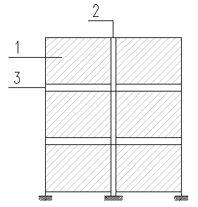 | 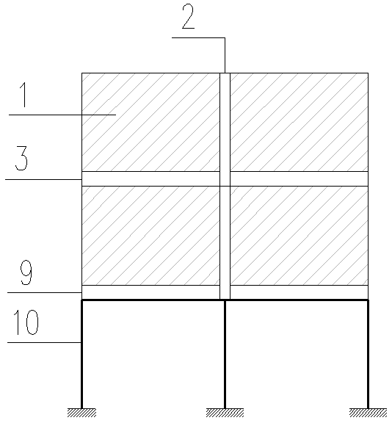
（a）钢叠箱结构体系 | （b）底部钢框架-钢叠箱结构体系
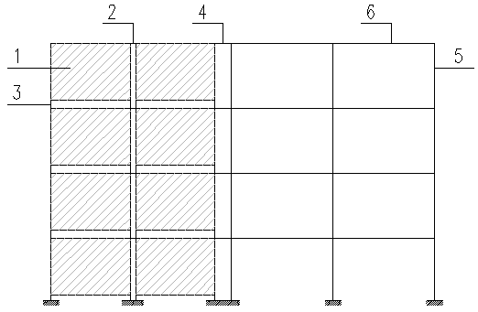 | 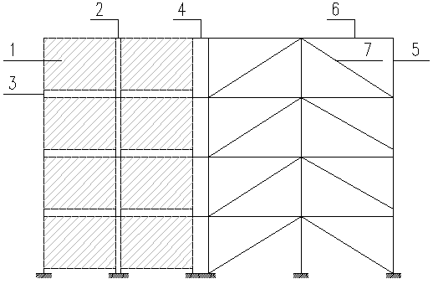
（c）钢叠箱-钢框架结构体系 | （d）叠箱-钢框架-支撑结构体系
图5.1.3 钢结构模块建筑结构体系示意图
1—钢模块单元；2—钢模块单元水平连接；3—钢模块单元层间竖向连接；4—钢模块单元与非钢模块单元结构连接；5—钢框架柱；6—钢框架梁；7—支撑； 9—钢模块单元与底部钢框架连接；10—底部钢框架
钢模块建筑的最大适用高度应符合下列规定：
1 钢模块建筑的最大适用高度宜符合表5.1.4的规定；
2 钢叠箱-钢框架结构体系、钢叠箱-钢框架-支撑结构体系底部设置转换层时，其最大适用高度亦可对应表5.1.4中不设置转换层的规定执行；
3 超过本条规定最大适用高度的钢模块建筑，应进行专项论证。
表5.1.4 钢模块建筑的最大适用高度（m）
结构体系 |  | 抗震设防烈度
 |  | 7度（0.1g） | 7度（0.15g） | 8度（0.2g） | 8度（0.3g）
钢叠箱结构、底部钢框架-钢叠箱结构 |  | 30 | 25 | 21 | 18
叠箱-抗侧力混合结构 | 钢叠箱-钢框架结构 | 50 | 40 | 35 | 25
叠箱-抗侧力混合结构 | 钢叠箱-钢框架-支撑结构 | 60 | 50 | 45 | 35
注：1 房屋高度指室外地面至主要屋面板板顶的高度（不包括局部突出屋顶部分）；
2.在钢叠箱-钢框架结构体系和钢叠箱-钢框架-支撑结构中，钢框架部分和钢框架-支撑部分按照刚度分配得到的底层地震倾覆力矩应分别不小于结构总倾覆力矩的25% 和50%。
钢模块建筑的高宽比不宜超过表5.1.5的数值。
表5.1.5 钢7模块建筑适用的最大高宽比
结构类型 | 最大高宽比
结构类型 | 7度 | 8度
钢叠箱结构、底部钢框架-钢叠箱结构、钢叠箱-钢框架结构 | 4 | 3
钢叠箱-钢框架-支撑结构 | 5 | 4
钢模块建筑中，抗侧力结构构件的抗震设计，应根据设防类别、烈度、结构类型和房屋高度采用不同的抗震等级，并应符合相应的计算和构造措施要求。丙类建筑的抗震等级应按表5.1.6确定，甲类、乙类建筑的抗震等级应按表5.1.6的规定提高一级采用。
表5.1.6 钢结构模块建筑结构抗震等级
结构体系 | 抗震等级
结构体系 | ≤50m |  | ＞50m
结构体系 | 7度 | 8度 | 7度 | 8度
钢叠箱结构、  钢叠箱-钢框架结构  底部钢框架-钢叠箱结构 | 四 | 三 | / | /
钢叠箱-钢框架-支撑结构 | 四 | 三 | 三 | /
钢模块建筑的结构布置应符合下列规定：
1 平面布置宜规则、对称；
2 在两个主轴方向的动力特性宜相近，并应减少因刚度、质量不对称造成扭转；
3 竖向受力构件宜连续布置，并应保持刚度、质量变化均匀。
甲、乙类钢模块建筑和高层的丙类建筑不应采用单跨框架，多层的丙类钢模块建筑不宜采用单跨框架。
钢模块建筑的地基基础设计应符合现行国家标准《建筑地基基础设计规范》GB 50007和现行地方标准《北京地区建筑地基基础勘察设计规范》DBJ 11-501的有关规定。
钢模块建筑中钢结构的防腐设计应符合下列规定：
1 钢模块建筑设计应有钢结构防腐蚀涂装设计专项内容，包括侵蚀作用分类、除锈质量等级、涂层构造以及使用期内的检查与维护要求等，并应符合现行国家标准《钢结构设计标准》GB 50017和现行行业标准《建筑钢结构防腐蚀技术规程》JGJ/T 251的有关规定；
2 钢结构节点构造与连接部位的防腐设计工作年限不应低于钢构件的防腐设计工作年限；
3 钢结构在涂装前应进行表面除锈处理，除锈等级应符合国家对钢材表面锈蚀等级和除锈等级的规定，不同涂料表面除锈等级的最低要求应符合表5.1.10的规定。设计文件未做规定时，涂层干漆膜总厚度应符合下列规定：
1）室内构件不应小于125μm；
2）室外构件不应小于150μm。
表 5.1.10 不同涂料表面除锈等级的最低要求
项 目 | 最低除锈等级
富锌底涂料 | Sa2$\frac{1}{2}$
环氧或乙烯基酯玻璃鳞片底涂料 | Sa2
喷锌及其合金 | Sa2$\frac{1}{2}$
4 现场螺栓连接处、现场焊缝或补焊焊缝处，应在清理污垢、焊渣等后按构件涂装要求进行补涂，并宜采用封闭措施。

结构整体计算与分析
钢模块建筑应采用空间结构模型进行结构计算分析，计算模型应根据结构的实际情况确定，并应符合下列规定：
1 计算结构位移时，可采用分块刚性楼板假定。计算结构内力时，应采用弹性楼板假定；
2 当屋面板采用整体现浇或装配整体式钢筋混凝土板时，可假定屋面平面内为无限刚性；
3 钢模块单元层间框架柱的竖向连接应采用杆单元模拟，计算假定应根据节点实际情况设定为铰接、半刚接或者刚接。采用螺栓连接时，宜采用一端固结一端铰接的杆单元模型；
4 钢模块单元间的水平连接采用连接钢板时，可采用杆单元或面单元模拟。当水平连接钢板两端采用高强螺栓连接并采用杆单元模拟时，计算假定可设为两端铰接或一端刚接一端铰接。
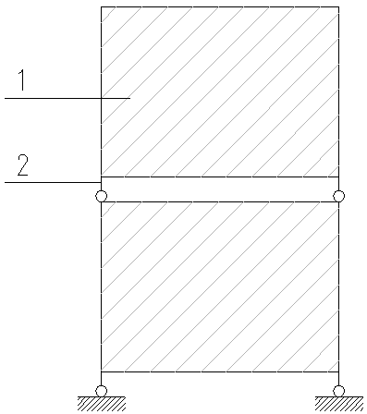
图5.2.1 钢模块单元层间竖向连接铰接模型
1—钢模块单元；2—层间竖向连接
钢模块建筑在多遇地震和风荷载作用下，按弹性计算方法计算的楼层层间最大位移与层高之比（Δu/h）限值应不大于1/300。在罕遇地震作用下，按弹塑性计算方法计算的楼层层间最大位移与层高之比（Δup/h）限值应不大于1/50。
钢模块建筑抗震计算时结构的阻尼比可按下列规定取值：
1 在多遇地震下可取0.035；
2 罕遇地震作用下的弹塑性分析，可取0.05。
当钢叠箱结构模块建筑的部分钢模块单元采用钢框架-支撑结构时，框架按刚度分配计算得到的地震层剪力标准值应乘以调整系数，达到不小于结构总地震剪力标准值的25%和框架部分计算最大层剪力标准值1.8倍二者的较小值。
底部钢框架-钢叠箱结构的底部钢框架转换层与相邻上层结构的等效剪切刚度比宜接近1.0，且不应小于0.5。上部钢叠箱的模块框架柱宜直接落在底部转换层的主要转换构件上。
钢叠箱-钢框架结构和钢叠箱-钢框架-支撑结构的各层钢叠箱按刚度分配计算得到的地震层剪力标准值应乘以调整系数，达到不小于结构总地震剪力标准值的25%和钢叠箱部分计算最大层剪力标准值1.8倍二者的较小值。

钢模块单元结构
钢模块单元的结构应满足运输、安装和使用过程的承载力与刚度要求，可由钢框架和钢支撑等构件组成（图5.3.1）。
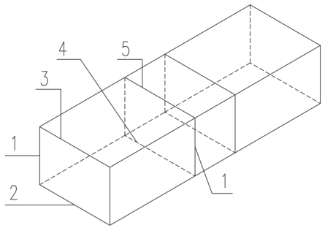 | 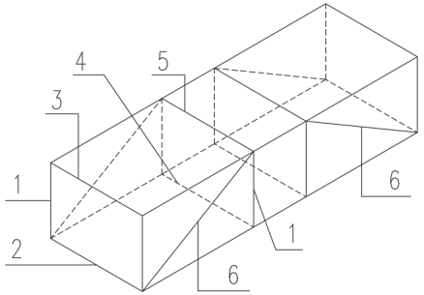
（a）框架结构钢模块单元 | （b）框架-支撑结构钢模块单元
图5.3.1 模块单元结构示意图
1—模块钢柱；2—下边梁；3—上边梁；4—底板框架梁；
5—顶板框架梁；6—钢支撑。
钢模块单元的梁、柱连接计算及构造应符合现行国家标准《建筑抗震设计标准》GB/T 50011的有关规定，并应符合下列规定：
1 钢模块单元的梁、柱连接应采用等强焊接；
2 钢模块单元的柱顶、柱底宜设置连接盒，如图5.3.2所示，连接盒的截面刚度及承载力不应小于被连接钢模块单元框架柱与框架梁的截面刚度及承载力，且连接盒凸出模块单元底板梁或顶板梁表面的高度不应小于5mm。
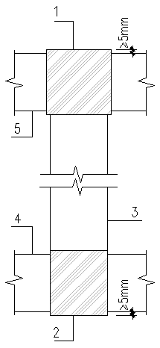
图5.3.2 钢模块单元柱顶、柱底连接盒示意图
1—柱顶连接盒；2—柱底连接盒；3—钢模块单元柱；4—钢模块单元底板梁；5—钢模块单元顶板梁
钢模块单元梁柱节点处的承载力验算，除下列情况之一外，梁端与柱端的全塑性承载力应满足公式（5.3.3）的要求：
1 柱所在楼层的受剪承载力比相邻上一层的受剪承载力高出25%；
2 柱轴压比不超过0.4；
3 柱在2倍地震作用下的组合轴力设计值不大于柱的稳定承载力设计值；
4 与支撑斜杆相连的节点。
公式（5.3.3）
式中：
、——交汇于节点的柱和梁的塑性截面模量；
、——分别为柱和梁的钢材屈服强度；
——地震组合的柱轴力；
——柱的截面面积；
——强柱系数，抗震等级为一级时取1.15，二级时取1.10，三级时取1.05。
钢模块单元采用钢结构底板和顶板时，设计应符合下列规定：
1 宜采用短向承重密肋梁体系；
2 吊装和正常使用极限状态下，底板的变形应满足本层荷载不向下层模块单元顶板梁传递的要求；
3 高层建筑钢模块单元应采取增加平面斜撑等保证底板或顶板的平面内刚度的措施；
4 吊装、施工等短暂设计工况下，底板和顶板应满足受力、变形与稳定性的要求。

钢模块单元连接
钢模块单元间的结构连接应符合下列规定：
1 应与结构计算模型假定相符合，连接做法应构造合理、易操作，并具备施拧、施焊等作业的空间以及便于调整的安装定位措施；
2 连接节点应传力可靠，并应与结构计算模型假定相符合；
3 连接节点应标准化、通用化，并应配套可靠施工工艺。
地震设计时，钢模块单元间结构竖向与水平连接节点承载力设计应符合下列规定：
1 多高层钢模块建筑在多遇地震作用下的连接性能应为弹性，在设防地震作用下的连接性能宜为弹性，在罕遇地震作用下的连接性能应为不屈服；
2 2层及以下的低层建筑可仅进行多遇地震作用下的承载力验算，此时，钢模块单元间结构竖向与水平连接节点的地震内力计算值应乘以不小于2.0的增大系数。
底部钢模块单元与下面的基础或地下室混凝土结构的连接可采用地脚螺栓或锚栓，也可采用焊接与地脚螺栓或锚栓的组合连接。地脚螺栓或锚栓连接的典型构造可参考图5.4.3所示的做法形式。
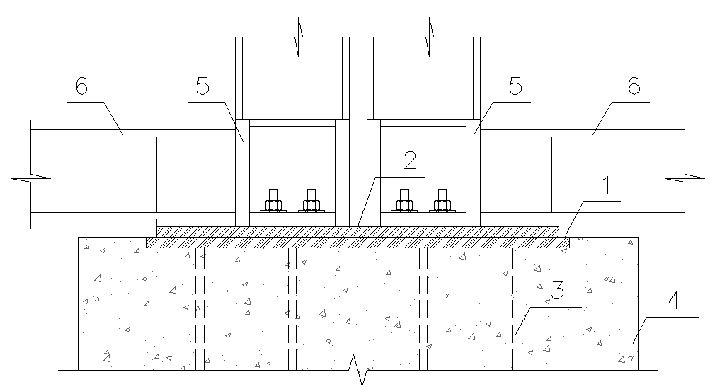
图5.4.3 建筑底部钢模块单元与下部混凝土结构连接示意
1—基础预埋板；2—建筑底部钢模块单元连接板；3—地脚螺栓或锚栓；4—基础或地下室顶板；
5—钢模块单元底部连接盒；6—钢模块底板梁
相邻钢模块单元的竖向连接应符合下列规定：
1 竖向连接宜设置在钢模块单元柱端，可采用螺栓连接、焊接连接、焊接与螺栓混合连接或浆锚式连接等方式，典型连接形式可参考图5.4.4的做法；
2 当采用螺栓连接、焊接与螺栓混合连接时，每个连接节点螺栓数量不应少于2个；
3 连接螺栓设置在钢模块单元框架梁端的竖向连接节点用于钢模块单元框架柱受拉的区域时应有可靠设计依据和相应的构造措施，确保节点传力安全可靠。
（a） 钢模块单元螺栓式层间竖向连接示意 | （b） 钢模块单元浆锚式层间竖向连接示意
（c） 钢模块单元盖板螺栓层间竖向连接示意
图5.4.4 相邻钢模块单元的典型竖向连接示意
1-柱顶连接盒；2-柱底连接盒；3-连接板；4-下层钢模块单元柱；5-上层钢模块单元柱；6-下层钢模块单元顶板梁；7-上层钢模块单元底板梁；8-高强螺栓；9-连接件；10-灌浆料；11-盖板螺栓连接件
钢模块单元间的水平连接应符合下列规定：
1 应满足楼层平面内水平力传递的要求；
2 相邻钢模块单元间的竖向连接位置宜设置水平连接，水平连接可设置在钢模块单元顶面，可采用螺栓连接（图5.4.5-1）、焊接连接（图5.4.5-2）或焊接与螺栓混合连接等；
3 高层钢模块建筑中需要加强水平相邻钢模块单元顶板梁之间的连接时，可参考图5.4.5-3的做法，也可采用其他满足要求的节点构造。
图5.4.5-1 钢模块单元螺栓式水平连接示意
1—柱顶连接盒；2—柱底连接盒；3—连接板；4—下层钢模块单元柱；5—上层钢模块单元柱；
6—下层钢模块单元顶板梁；7—上层钢模块单元底板梁；8—高强螺栓
图5.4.5-2 钢模块单元垫板焊接连接示意
1—柱顶连接盒；2—柱底连接盒；3—水平垫板；4—下层钢模块单元柱；5—上层钢模块单元柱；
6—下层钢模块单元顶板梁；7—上层钢模块单元底板梁；8—竖垫板
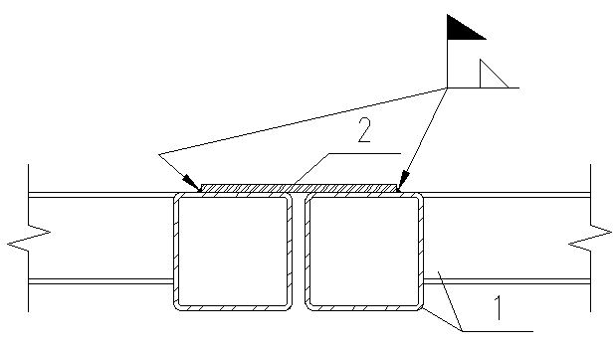
图5.4.5-3 钢模块单元上边梁之间连接
1—上边梁和顶板梁；2—连接板
钢叠箱-钢框架和钢叠箱-钢框架-支撑结构体系中，钢模块单元与非钢模块结构间的水平连接应考虑释放施工期间的竖向变形差，采用仅传递水平荷载的连接节点形式，采用螺栓连接时可参考图5.4.6所示的连接形式。
图5.4.6 钢模块单元与非钢模块结构间水平连接示意
1—柱顶连接盒；2—柱底连接盒；3—连接板；4—下层钢模块单元柱；5—上层钢模块单元柱；
6—下层钢模块单元顶板梁；7—上层钢模块单元底板梁；8—高强螺栓；9—带加劲肋的连接板；
10—非钢模块部分框架柱；11—非钢模块部分框架梁
当屋面采用整体现浇板或装配整体式混凝土叠合板做法来增加结构体系的整体性时，屋面节点的设计可参考图5.4.7-1～图5.4.7-2，也可采用其他满足设计要求的节点构造。
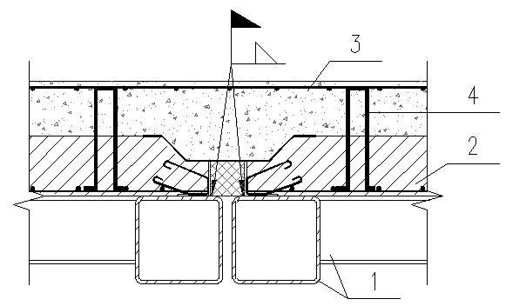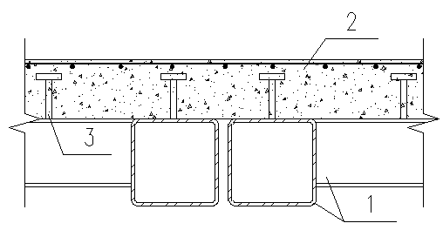
图5.4.7-1装配整体式屋面与模块单元连接节点 图5.4.7-2现浇屋面与模块单元连接节点
1—钢模块上边梁和顶板梁；2—屋面板预制部分； 1—钢模块上边梁和顶板梁；2—整体现浇板；3—栓钉
3—现浇层；4—抗剪钢筋

结构抗震性能化设计
高度大于40m的高层钢模块建筑应进行抗震性能化设计。
钢叠箱-钢框架结构体系和钢叠箱-钢框架-支撑结构体系中，其钢框架和钢框架-支撑部分的抗震性能化设计应符合现行行业标准《高层民用建筑钢结构技术规程》JGJ 99的有关规定。
钢叠箱-钢框架结构体系和钢叠箱-钢框架-支撑结构体系中，其钢叠箱的抗震性能化设计应符合下列规定：
1 应根据结构方案的特殊性、选用适宜的结构抗震性能目标,并采取满足预期的抗震性能目标的措施。结构抗震性能目标应综合考虑抗震设防类别、设防烈度、场地条件、结构的特殊性、建造费用、震后损失和修复难易程度等各项因素选定。结构抗震性能目标可分为A、B、C三个等级，结构抗震性能可分为1、2、3、4四个水准，每个性能目标均与一组在指定地震地面运动下的结构抗震性能水准相对应，具体情况可按表5.5.3-1划分；
表5.5.3-1结构抗震性能目标
地震水准 | A | B | C
多遇地震 | 1 | 1 | 1
设防烈度地震 | 1 | 2 | 3
预估的罕遇地震 | 2 | 3 | 4
2 钢叠箱-钢框架结构体系和钢叠箱-钢框架-支撑结构体系中，其钢叠箱的抗震性能水准可按表5.5.3-2进行宏观判别。
表5.5.3-2 各性能水准钢叠箱-钢框架结构体系
和钢叠箱-钢框架-支撑结构体系中的钢叠箱预期震后性能状况
结构抗震性能水准 | 宏观损坏程度 | 损坏部位
结构抗震性能水准 | 宏观损坏程度 | 钢模块单元框架柱 | 钢模块单元框架梁 | 钢模块单元内支撑斜杆 | 钢模块单元间竖向与水平连接
1 | 完好、无损坏 | 无损坏 | 无损坏 | 无损坏 | 无损坏
2 | 基本完好、轻微损坏 | 无损坏 | 轻微损坏，允许钢模块框架顶梁与底梁的荷载效应超过弹性设计承载力，但不超过极限承载力 | 轻微损坏，同一层钢模块单元内支撑斜杆的荷载效应超过弹性设计承载力，但不超过极限承载力 | 无损坏
3 | 轻度损坏 | 轻微损坏，底层钢模块柱脚允许屈服但不破坏，其他层钢模块框架柱荷载效应允许超过弹性设计承载力，但不超过极限承载力 | 轻度损坏，同一层钢模块框架顶梁与底梁出现塑性的比例不高于20% | 轻度损坏，同一层钢模块单元内支撑斜杆出现塑性的比例不高于20% | 轻微损坏，允许钢模块单元间竖向与水平连接荷载效应超过弹性设计承载力，但不超过极限承载力
4 | 中度损坏 | 轻度损坏，同一层钢模块框架柱出现塑性的比例不高于20% | 中度损坏，同一层钢模块框架顶梁与底梁出现塑性的比例不高于50% | 中度损坏，同一层钢模块单元内支撑斜杆出现塑性的比例不高于50% | 轻微损坏，允许钢模块单元间竖向与水平连接荷载效应超过弹性设计承载力，但不超过极限承载力
3 不同抗震性能水准的结构可按下列规定进行设计：
1）第1性能水准的结构，应满足弹性设计要求。在多遇地震作用下，应符合本标准的相关规定；在设防烈度地震作用下，结构构件的抗震承载力应符合公式（5.5.3-1）规定：
公式（5.5.3-1）
式中：
、——分别为构件承载力设计值和承载力抗震调整系数，按《高层民用建筑钢结构技术规程》JGJ 99的有关规定采用；
——重力荷载代表值的效应；
——水平地震作用标准值的构件内力，不需考虑与抗震等级有关的增大系数；
——竖向地震作用标准值的构件内力，不需考虑与抗震等级有关的增大系数；
、、——分别为上述荷载或作用的分项系数，按《高层民用建筑钢结构技术规程》JGJ 99的有关规定采用。
2）第2性能水准的结构，在设防烈度地震或预估的罕遇地震作用下，钢模块单元间竖向与水平连接、钢模块单元框架柱的抗震承载力应符合公式（5.5.3-1）的规定；钢模块单元框架梁和支撑斜杆的抗震承载力应符合公式（5.5.3-2）的规定：
公式（5.5.3-2）
式中：
——截面极限承载力，按钢材的屈服强度计算。
3）第3性能水准的结构应进行弹塑性计算分析，在设防烈度地震或预估的罕遇地震作用下，钢模块单元间竖向与水平连接、钢模块单元框架柱的抗震承载力应符合公式（5.5.3-2）的规定；允许同一层内不超过20%比例的钢模块单元框架梁和支撑斜杆进入屈服阶段，但不允许发生破坏。在预估的罕遇地震作用下，结构薄弱部位的最大层间位移应满足本标准第5.2.3条的规定。
4）第4性能水准的结构应进行弹塑性计算分析，在设防烈度地震或预估的罕遇地震作用下，模块单元间竖向与水平连接抗震承载力应符合公式（5.5.2-2）的规定；允许同一层内不超过20%比例的模块单元框架柱进入屈服阶段，但不允许发生破坏；允许同一层内不超过50%比例的模块单元框架梁、支撑斜杆或模块单元内金属壁板进入屈服阶段，但不允许发生破坏。在预估的罕遇地震作用下，结构薄弱部位的最大层间位移应满足本标准第5.2.2条的规定。

制作与运输

一般规定
建设单位或监理单位宜派驻代表驻厂监理监督钢模块单元的生产，参加钢模块工厂内的各项验收。
钢模块单元原材料、成品、半成品、构配件、器具和设备等应按有关产品标准、设计文件及合同约定进行进厂验收。
钢模块单元制作单位应具备满足钢结构模块建筑质量要求的生产设施和试验检测条件，建立完善的质量管理体系，并宜建立质量可追溯的信息化管理系统。
钢模块单元生产制作前，应绘制深化设计图，设计深度应满足生产、运输和安装等技术要求，并应有完备的生产加工组织方案。
钢模块单元制作的质量过程控制应符合下列规定：
1 各工序应紧密衔接并形成流水作业，每道工序均应按工艺要求进行质量控制，实行工序检验；
2 有关专业工种之间应进行交接检验；
3 各工序的施工应在前一道工序质量合格后进行；
4 隐蔽工程应在下一道工序施工前进行验收，并应形成隐蔽工程记录文件。
钢模块单元制作前应有主要材料的样板和样板房或样板间，并应经各方确认。

工厂集成制作
模块单元钢结构加工制作应符合现行国家标准《钢结构工程施工规范》GB 50755的有关规定，并应符合下列规定：
1 构造复杂的构件宜进行工艺性试验；
2 应满足运输、吊装等工况下的强度、刚度及稳定性要求。
模块单元外围护系统安装制作应符合下列规定：
1 安装制作宜在工厂内完成，并应预留现场施工作业空间；
2 外墙固定件不应损伤模块单元壁板。
模块单元设备管线施工安装与质量应按现行国家标准《建筑给水排水及采暖工程施工质量验收规范》GB 50242和《通风与空调工程施工质量验收规范》GB 50243的有关规定执行，并应符合下列规定：
1 模块单元水、暖系统的横向支管伸到服务井内时，应预留不少于150mm的接管长度；横向支管水平穿越相邻模块单元时，可采用焊接、螺纹连接、法兰或卡套式专用管件连接；预留的管道应采取临时封堵措施；
2 当模块单元底板内的采暖管道水平穿越模块单元时，应在接管处的楼板上留设检修孔；
3 模块单元内所有隐蔽工程的给排水及采暖系统中各种承压管道和设备在隐蔽前应做水压试验。试验合格后方可封闭墙面和吊顶，应按设计要求填实穿墙套管与管道之间缝隙，并应将预留管道连接接口进行临时密封与保护。
模块单元内的电气系统施工和安装应按现行国家标准《建筑电气工程施工质量验收规范》GB 50303和《智能建筑工程施工规范》GB 50606等的有关规定执行，管道设备等的安装及调试应在建筑装饰装修工程施工前完成，所有弱电线路应点对点进行测试，完成后才能封墙面板材。
模块单元装饰装修工程应符合下列规定：
1 卫生间部品安装前应先进行地面基层和墙面防水处理，并应做蓄水试验；
2 装饰装修工程不应影响管道、设备等的使用和维修，半成品、成品应做好保护，不得污染和损坏；
3 模块单元出厂前，外围护系统、内装饰系统、家具、部品、水电管线和接口器件等应有相应保护措施，模块单元防水措施应可靠。

工厂验收
钢模块单元的工厂验收除符合本标准外，还应符合国家和北京市现行标准的有关规定，工程资料表单应符合现行地方标准《建筑工程资料管理规程》DB11/T 695的规定。
涉及安全、功能的原材料及半成品，应按国家有关规定进行复检。同一厂家生产的同一品种、同一类型的进厂材料，应至少抽取一组样品进行复检；当合同另有更高要求时，应按合同执行。见证检验应委托具有国家法定资质的检测机构。
部件、构件、单元制作完成后，应对构配件及模块单元的内在质量、外观质量和尺寸精度进行验收，形成验收记录，出具出厂合格证。
模块单元工厂制作可按本标准附录B制订分项、分部、子分部工程划分方案，报工程监理单位审核。模块单元在工厂制作过程验收应按国家现行各专业施工与验收规范及本标准的规定执行。模块单元验收记录的填写应符合下列规定：
1 装修材料进厂验收记录可按本标准附录F的样式填写；
2 模块单元的检验批质量验收记录可按本标准附录C的样式填写；
3 模块单元的分项工程质量验收记录可按本标准附录D的样式填写；
4 模块单元的分部工程质量验收记录可按本标准附录E的样式填写；
5 模块单元主体钢结构工程有关安全及功能的检验和见证检测项目可按本标准附录G的样式填写；
6 分项工程检验批质量验收记录应按本标准附录H的规定执行。
模块单元生产过程质量检验控制应符合下列规定：
1 首批（件）模块单元加工应进行自检、互检、交接检、专检，经检验合格形成检验记录方可进行批量生产；
2 首批（件）模块单元检验合格后，应对模块单元生产加工工序，特别是重要工序控制进行巡回检验。
模块单元主体钢结构组装后尺寸应满足设计要求，组装允许偏差及检验方法应符合表6.3.6的规定或技术图纸要求；
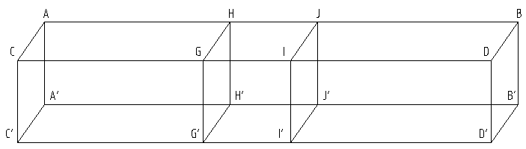
图6.3.6 模块单元主体钢结构组装后尺寸、形状示意图
表6.3.6模块单元主体钢结构组装允许偏差和检验方法
项目 |  | 最大允许偏差（mm） | 检验方法
模块单元整体 | 长度（AB、A'B'、CD、C'D'） | ±6（当长度L≤12m）；  ±10（当长度L＞12m）。 | 钢卷尺检查
模块单元整体 | 宽度（AC、A'C'、BD、B'D'） | ±3 | 钢卷尺检查
模块单元整体 | 高度（AA'、BB'、CC'、DD'） | -3 | 钢卷尺检查
模块单元整体 | 长度方向对角线差（︱AD-BC︱、︱AB'-A'B︱、  |CD'-C'D|、︱A'D'-B'C'︱） | 10.0 | 钢卷尺检查
模块单元整体 | 宽度方向对角线差（|AC'-A'C|、|BD'-B'D|） | 5.0 | 钢卷尺检查
模块单元整体 | 底部堆码角件地面平整度 | 3.0 | 经纬仪检查  （底部堆码角件地面平整度测量时，可将模块单元放于理论平面内，以所有堆码角件的最低点为基准，测量其他堆码角件的悬空数值）
梁 | 底板梁上表面平整度 | 3.0 | 2m靠尺和塞尺检查
梁 | 顶板梁下表面平整度 | 4.0 | 2m靠尺和塞尺检查（走廊区域）
柱 | 定位偏差 | ±2.0 | 钢尺检查
柱 | 垂直度 | 3.0 | 经纬仪或吊线、钢尺检查
门、窗洞口 | 大小尺寸 | +3 | 钢卷尺、靠尺、经纬仪或吊线检查
门、窗洞口 | 定位尺寸 | ±2 | 钢卷尺、靠尺、经纬仪或吊线检查
门、窗洞口 | 对角线尺寸 | +3 | 钢卷尺、靠尺、经纬仪或吊线检查
门、窗洞口 | 立柱、横梁的直线度 | 3 | 钢卷尺、靠尺、经纬仪或吊线检查
门、窗洞口 | 立柱、横梁的垂直度 | 3 | 钢卷尺、靠尺、经纬仪或吊线检查
连接盒 | 中心平面定位 | ±2.0 | 钢尺检查
连接盒 | 模块单元柱顶连接盒顶面以及模块单元柱底连接盒底面的水平度 | L/1000（L为连接盒测量方向边长） | 用水准仪、全站仪、水平尺和钢尺实测
连接盒 | 预留螺栓孔中心平面定位 | ±1.0 | 钢尺检查
连接盒 | 孔径 | 0，+0.5 | 游标卡尺或孔径量规检查
起吊吊件、堆码角件 | 起吊吊件或堆码角件沿模块单元长度方向的定位尺寸 | ±8.0 | 钢尺检查
起吊吊件、堆码角件 | 起吊吊件或堆码角件沿模块单元宽度方向的定位尺寸 | ±5.0 | 钢尺检查
模块单元的装饰装修工程验收应按现行国家标准《建筑内部装修防火施工及验收规范》GB 50354和《住宅装饰装修工程施工规范》GB 50327的有关规定执行，并应具备表6.3.7所规定的有关安全和功能的检测项目的合格报告。
表6.3.7有关安全和功能的检测项目
序号 | 分项工程 | 检测项目
1 | 建筑地面工程 | 卫生间蓄水试验
2 | 门窗工程 | 建筑外窗的抗风压性能、气密性和水密性能
3 | 饰面板工程 | 饰面板后置埋件的拉拔力
4 | 饰面砖工程 | 外墙饰面砖样板及工程的饰面砖粘结强度
5 | 幕墙工程 | 1.硅酮结构胶的相容性及与玻璃粘结性能；  2.幕墙后置埋件和槽式预埋件的拉拔力；  3.幕墙的抗风压性能、气密性能和水密性能及层间变形性能。
钢模块单元的防水包装应密封可靠，出厂前应按现行国家标准《系列1集装箱 技术要求和试验方法 第1部分：通用集装箱》GB/T 5338.1的试验方法进行风雨密性试验，模块单元内不得有渗漏现象。
钢模块单元出厂前宜进行试吊装，检验其运输强度与刚度，并对钢模块单元的标识和使用说明书进行检查。

出厂
钢模块单元出厂前应有唯一的产品标识。标识应包括下列内容：
1 项目名称；
2 栋号、楼层号、单元号、位置信息；
3 制作的开始及完成日期；
4 模块单元重量、吊点位置；
5 制作单位名称或商标。
钢模块单元出厂时应有产品合格证，并应在产品交付时提供。产品合格证应包括下列内容：
1 产品名称、商标；
2 制作单位名称、地址；
3 产品规格、类型；
4 生产日期；
5 检验部门印章、检验人员代号。
钢模块单元出厂时应附有产品说明书。产品说明书应包括下列内容：
1 模块单元设计图，包括单元面积、使用功能、建筑性能指标、配备设备设施、主体结构构件性能指标、耐久性等；
2 现场吊装和安装工艺说明书；
3 现场结构节点和连接部位施工设计图纸或技术要求；
4 现场装饰装修施工说明书；
5 模块单元间设备管线连接的设计图纸或技术要求；
6 备带现场材料、工具清单。

包装、运输与堆放
钢模块单元的包装应符合下列规定：
1 模块单元在运输前应使用防水防潮的包装，并应采取防止污染的措施；
2 有关附件、配件应按类别打包，相同类型的配件集中打包，并做好标记和清单；
3 模块单元内较大的设施、设备宜打包进对应的模块中。
钢模块单元的运输应符合下列规定：
1 模块单元的宽度及高度宜符合大件运输的限值规定；
2 运输过程中应牢固固定，并应采取防止损坏的措施；
3 沿线运输工况复杂时应提前制定专项运输方案；
4 在运输过程中应固定牢固，设置必要的垫木防止运输过程中造成损坏。必要时，应进行运输过程中强度和刚度验算，设置专门的防震措施。
钢模块单元在工厂和工程现场堆放应符合下列规定：
1 堆放场地应坚实、平整、无积水，并应对模块单元采用防雨、防污染等措施；
2 模块单元底部应设置临时垫块平整堆放，垫块高度不宜小于100mm，垫块宜与模块单元柱上下对齐；
3 重叠堆放时，每层的模块单元垫块应上下对齐，堆垛层数应根据场地、构件、垫块的承载力确定，并应根据需要采取防止堆垛倾覆的措施；
4 应按组装顺序有序堆放，相互之间留有一定的间隙，当多层模块单元堆放时应加设临时固定安全措施，堆垛层数应根据场地、构件、垫块的承载力确定；
5 堆放超过3个月及以上时，应采取通风、防霉等措施。

现场安装

一般规定
钢模块建筑现场安装应编制施工组织设计以及配套的专项施工方案，经审批通过后方可实施。
现场作业前应向施工人员进行安全技术交底，特殊工种从业人员应持证上岗。
现场作业所用吊装设备应根据模块重量、设备性能、场地条件等综合选择，作业前应完成验收。现场临时道路及设备作业点的承载力应满足吊装设备的使用要求。
吊索具及专用工机具应根据模块单元形状、尺寸及重量合理选择，作业前应完成验收，使用时不得超过额定许用荷载。
施工活动应采取绿色、环保措施，符合现行地方标准《绿色施工管理规程》DB11/T 513的有关规定，同时应符合北京市智慧管理的相关规定。

现场安装
模块单元、构件、安装材料进场，应符合下列要求：
1 执行进场验收制度，应核对其牌号、规格、批号、质量合格证明文件、中文标志和检验报告，并检查表面质量和外观等；
2 对涉及安全与承载功能的原材料或半成品，应按国家现行有关标准的规定进行复验；
3 对材料成品现场检查验收，应对其所有检验项目进行检查验收。
钢结构模块建筑安装前应具备下列条件：
1 对建筑物的轴线、底部基础或地下室结构上的预埋板的位置和标高、地脚螺栓位置以及混凝土的强度等级等内容进行复核，并办理交接验收。预埋板、地脚螺栓或锚栓及建筑底部模块单元连接板的允许偏差应符合表7.2.2的规定；
表7.2.2 基础或地下室结构的预埋板、地脚螺栓或锚栓
及建筑底部模块单元连接板的允许偏差
项目 |  | 允许偏差（mm）
基础或地下室结构的预埋板 | 中心线与定位轴线距离 | ±10.0
基础或地下室结构的预埋板 | 顶面标高 | 0，-5.0
基础或地下室结构的预埋板 | 支承面水平度 | l /1000（l 为预埋板测量方向边长）
地脚螺栓（锚栓） | 螺栓中心偏移 | ±3
地脚螺栓（锚栓） | 螺栓露出长度 | +30，0
地脚螺栓（锚栓） | 螺纹长度 | +30，0
建筑底部模块单元连接板 | 中心线与定位轴线距离 | ±1
建筑底部模块单元连接板 | 支承面标高 | ±1
建筑底部模块单元连接板 | 板顶水平度 | l/1000（l 为连接板测量方向边长）
2 检查给水排水管道、电气线管、暖通设施等需预埋工程是否均已完成，施工现场是否具备供水和供电条件；
3 对大面积开洞的模块单元以及施工工况验算不满足设计要求的建筑模块单元，应在吊装前做好临时加固措施。
钢模块单元吊装起重机械的选用和操作应符合现行行业标准《建筑机械使用安全技术规程》JGJ 33 的有关规定。起重机械的吨位和型号应根据吊装方案和模块单元重量选择。
钢模块单元安装宜按建筑物的平面形状、结构及连接节点形式、安装机械的规格数量、现场施工条件等因素，划分吊装流水段，确定安装顺序。
钢模块单元的吊点位置应严格按设计点位布置，严禁随意变更，确需变动时应由设计单位复核并同意。
尺寸较大或形状复杂的钢模块单元吊装时，应选择设置分配梁或分配桁架的吊具，并应保证起重设备主钩位置、吊具及模块单元重心在竖直方向上重合，可采取下列构造措施：
1 通过单独的横梁进行提升，图7.2.5（b）；
2 通过独立的二级框架进行提升，图7.2.5（c）；
3 通过等尺寸的重型框架进行提升，图7.2.5（d）。
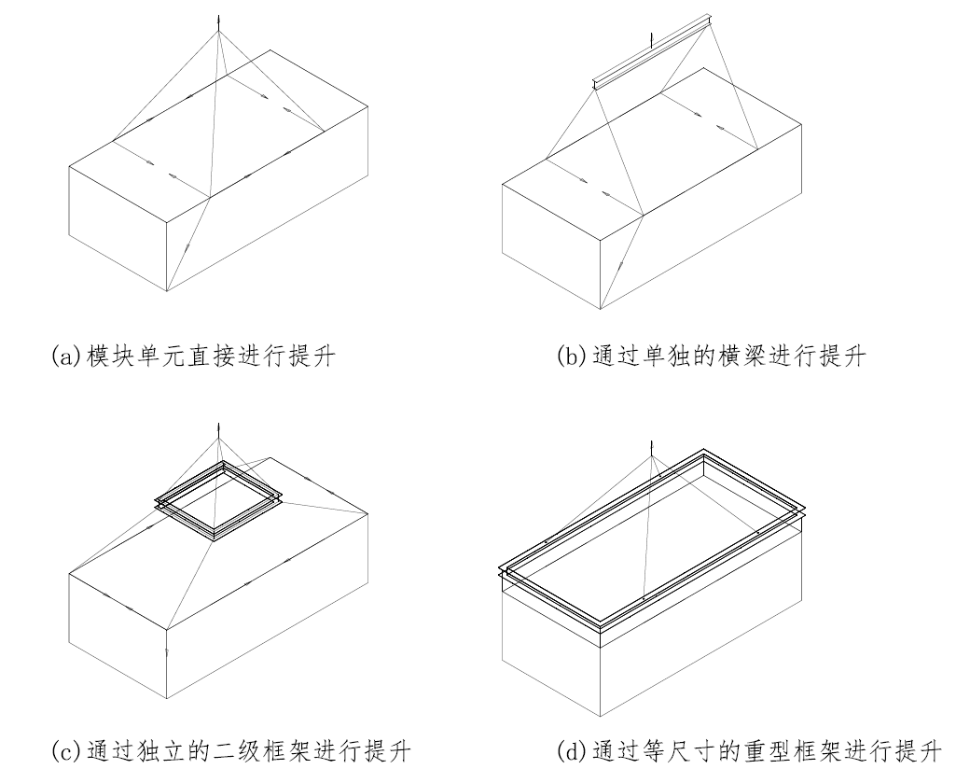
图7.2.5 钢模块单元吊装方法
钢模块单元吊装应设专人指挥，起吊应平稳，不得偏斜和大幅度摆动。操作人员应站在安全可靠的位置，严禁人员与构件一同起吊。
钢模块单元间连接件在安装过程应避免损伤，对出现损伤又无法矫正修补的模块单元不应使用。
未经设计单位允许不应对钢模块单元进行切割、开孔等。不应利用已安装就位的钢模块单元结构作为起吊其他重物的吊点或支撑点，不应在主要受力部位加焊其他物件。
钢模块单元施工中如需要采用脚手架，其设计、施工、使用及管理应满足现行国家标准《建筑施工脚手架安全技术统一标准》GB 51210的有关规定。脚手架搭设及使用过程中应注意对钢结构模块建筑的成品保护。依附于模块单元时应提前在模块单元结构的适当位置预留附着连接件，附着点的位置应尽量减少对幕墙等其它建筑部件的影响。
钢模块单元安装偏差的检测，应在结构形成空间刚度单元并连接固定后进行。钢模块建筑的安装允许偏差应符合表7.2.11要求。
表7.2.11 钢模块建筑的安装允许偏差
项目 | 允许偏差（mm） | 图例
模块单元底座中心线对定位轴线的偏移△ | 3.0
单层模块单元垂直度△ | 3.0
模块单元间连接板顶标高与设计标高之间高差△ | ±1.0 | 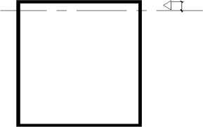
模块单元间连接板顶水平度△ | l/1000（l 为连接板测量方向边长） | 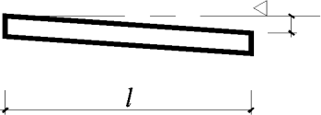
钢结构模块建筑整体垂直度△ | △≤H/2500+10，且△≤50.0
主体结构整体平面弯曲 α | ≤L/1500，且≤25.0
现场安装与建筑内部装修需要同步进行时，应在每层建筑顶部做临时防护措施，或保证装修层上有一层已安装就位的模块单元。
管道穿越楼板部位不得渗漏；卫生间、厨房地面排水应畅通，无积水；厨房排气装置管道接口应严密，排气通畅。
相邻钢模块单元、底层钢模块单元与支座连接处等部位的水平缝和竖缝的防火封堵处理，应按设计文件和有关产品的技术说明进行，并应符合下列规定：
1 建筑接缝封堵隐蔽前应进行隐蔽工程验收，并应做隐蔽工程验收记录；
2 建筑接缝封堵材料应紧密贴实，无漏光现象。
钢模块建筑接缝防水构造处理，应符合设计要求和国家现行标准《屋面工程技术规范》GB 50345、《建筑幕墙》GB/T 21086、《建筑外墙防水工程技术规程》JGJ/T 235等有关规定。钢模块建筑在雨季安装时或施工中断时应采取临时防水措施。

质量检查与验收

一般规定
钢模块建筑工程质量验收应按现行国家标准《建筑工程施工质量验收统一标准》GB 50300和现行地方标准《建筑工程资料管理规程》DB11/T 695的有关规定进行单位工程、分部工程、分项工程和检验批的划分。
钢模块建筑工程质量验收应分工厂生产部分与现场施工部分内容分别组织质量验收。
钢模块单元应按子单位工程在工厂进行验收，并应符合本标准第6章的有关规定。
钢模块建筑应按单位工程在施工现场进行验收，模块单元安装与连接应按主体结构子分部工程在施工现场进行验收。

钢模块单元的进场验收
Ⅰ 主控项目
钢模块单元的品种、规格、性能应符合设计文件的规定。钢模块单元进行进场检验时，应提交模块单元出厂质量合格证明文件。出厂质量合格证明文件应至少包括下列内容：
1 模块单元出厂合格证书；
2 主要材料及构配件合格证；
3 出厂有关性能检测报告；
4 下列合格证书：
1）电气系统检查及试验合格证书；
2）通讯网络系统检查及试验合格证书；
3）给、排水管道水压、灌水试验合格证书；
4）采暖设备及管线检查及试验合格证书；
5）机械通风检查及试验合格证书；
6）模块单元临时防护检查合格证书。
检查数量：全数检查。
检验方法：检查模块单元出厂质量合格证明文件，以及材料、产品的合格证和检测报告。
钢模块单元外露的柱、梁不应有缺损，连接件应完整无损。
检查数量：全数检查。
检查方法：观察，检查处理方案。
Ⅱ 一般项目
钢模块单元应在显著位置粘贴可辨识产品标识。
检查数量：全数检查。
检验方法：检查模块单元出厂产品标识。
钢模块单元的外观质量不应有严重缺陷，且不宜有一般缺陷。对已出现的一般缺陷，应按技术方案进行处理，并应重新检验验收。
检查数量：全数检查。
检查方法：观察，检查处理方案。

钢模块单元安装与连接验收
Ⅰ 主控项目
焊接工程验收应符合现行国家标准《钢结构工程施工质量验收标准》GB 50205的有关规定，在焊前检查、焊中检验和焊后检验的基础上应按设计文件和现行国家标准《钢结构焊接规范》GB 50661的规定执行。
紧固件连接工程应按现行国家标准《钢结构工程施工质量验收标准》GB 50205中规定的质量验收方法和质量验收项目执行，并应符合现行行业标准《钢结构高强度螺栓连接技术规程》JGJ 82的有关规定。
钢模块单元的基础预埋板平面位置、顶面标高、支承面水平度及地脚螺栓位置的允许偏差应符合本标准表7.2.2的规定；建筑底部钢模块单元连接板的平面位置、支承面标高以及板顶水平度的允许偏差应符合本标准表7.2.2的规定；钢模块单元底座中心线对定位轴线的偏移、钢模块单元间连接板顶标高与设计标高之间高差以及钢模块单元间连接板顶水平度的允许偏差应符合本标准表7.2.11的规定。
检查数量：全数检查。
检验方法：采用钢尺、水平尺、经纬仪、水准仪、全站仪等测量。
单层钢模块单元安装垂直度、钢模块单元建筑整体垂直度及整体平面弯曲允许偏差应符合本规程表7.2.11的规定。
检查数量：对主要立面全部检查。
检验方法：采用经纬仪、全站仪等测量。
防腐蚀涂装工程验收应符合国家现行标准《钢结构工程施工质量验收标准》GB 50205、《建筑防腐蚀工程施工规范》GB 50212、《建筑防腐蚀工程施工质量验收标准》GB/T 50224和《建筑钢结构防腐蚀技术规程》JGJ/T 251的有关规定。
钢模块单元建筑钢结构防火涂料的粘结强度、抗压强度应符合现行国家标准《钢结构工程施工质量验收标准》GB 50205的有关规定，试验方法应符合国家对建筑构件耐火试验的有关规定；防火板及其他防火包覆材料的厚度应符合现行国家标准《建筑设计防火规范》GB 50016中对耐火极限的设计规定。
Ⅱ 一般项目
与基础或地下室结构连接的地脚螺栓（锚栓）尺寸的允许偏差应符合本规程表7.2.2的规定。
检查数量：在同一检验批内，应抽查总数量的10%，且不应少于3个。
检验方法：钢尺检查。

设备与管线系统连接安装验收
Ⅰ 主控项目
钢模块建筑给水、排水管线系统现场连接工程施工质量验收，除应符合现行国家标准《建筑给水排水及采暖工程施工质量验收规范》GB 50242的有关规定外，还应符合下列规定：
1 给水管道和密闭水箱（罐）应做水压试验；
2 阀门应进行强度和严密性试验；
3 敞口水箱应进行满水试验；
4 隐蔽或埋地的排水管道在隐蔽前应做灌水试验；
5 室内的雨水管道安装后应做灌水试验；
6 排水主立管及水平干管管道均应做通球试验；
7 卫生器具交工前应做满水和通水试验。
检查数量：全数检查。
检查方法：检查各项水压试验记录、系统试压记录、满水试验记录、通球试验记录、通水试验记录等。
钢模块建筑通风工程现场管线连接的施工质量验收应符合现行国家标准《通风与空调工程施工质量验收规范》GB 50243的有关规定。风管、空调管道在不同模块单元之间管道连接时，应连接严密，接口不应设置在墙体内。
检查数量：全数检查。
检查方法：观察检查。
钢模块建筑电气工程的施工质量验收除应符合现行国家标准《建筑电气工程施工质量验收规范》GB 50303的有关规定外，还应符合下列规定：
1 电气系统应做电气设备交接试验，接地电阻、绝缘电阻测试，空载试运行和负荷试运行，建筑照明通电试运行等试验，试验要求应符合现行国家标准《建筑电气工程施工质量验收规范》GB 50303的有关规定。
检查数量：全数检查。
检查方法：检查各项试验记录。
2 当钢模块单元间有水平管线穿越时，穿墙套管或电气导管应与两端模块单元内电气导管可靠连接，金属导管应设置接地卡固定跨接接地线。
检查数量：全数检查。
检查方法：观察检查和检查预留洞口。
Ⅱ 一般项目
穿墙套管与管道之间缝隙，在管道全部连接安装完成且进行系统试压、冲洗后，应采用难燃或不燃材料填实。
检查数量：全数检查。
检查方法：观察，并检查系统试压记录。
生活给水系统管道在交付使用前必须冲洗和消毒，并经有关部门取样检验，符合现行国家标准《生活饮用水卫生标准》GB 5749的要求方可使用。
检查数量：全数检查。
检查方法：观察，并检查冲洗和消毒记录。
管道安装后，预留孔隙应填实；穿越防火墙处洞隙应采用难燃或不燃材料封堵。外墙预留洞口在管道安装后应采用防水密封材料封堵。
检查数量：全数检查。
检查方法：观察检查。
户内配电箱、弱电箱安装时应在上方对应吊顶处预留活盖板。
检查数量：全数检查。
检查方法：检查吊顶处预留洞口。

建筑接缝防火、防水验收
Ⅰ 主控项目
钢模块单元建筑接缝防火封堵处理应符合设计要求，建筑接缝防火封堵材料应紧密贴实。
检查数量：全部检查。
检验方法：观察，检查施工隐蔽验收记录。
检查封堵材料的燃烧性能等级及管道阻火装置的耐火性能，拼缝处防火封堵材料的燃烧性能应符合设计要求。
检查数量：全部检查。
检验方法：检查封堵材料燃烧性能等级的检测报告。
钢模块单元建筑拼接处缝隙的构造应满足设计文件要求。
检查数量：全部检查。
检验方法：观察，检查隐蔽工程验收记录。
外墙防水层完工后应做淋水试验。
检查数量：全部检查。
检查方法：雨后或持续淋水30min后观察检查。
屋面应检查有无渗漏、积水以及排水系统是否通畅。
检查数量：全部检查。
检查方法：雨后或持续淋水2h 后观察检查。
Ⅱ 一般项目
密封材料嵌填应密实、连续、饱满，粘结牢固，不应有气泡、开裂、脱落等缺陷。
检查数量：全部检查。
检查方法：观察检查。
具备蓄水条件的檐沟、天沟应进行蓄水试验，蓄水时间不应少于24h。
检查数量：全部检查。
检查方法：蓄水试验，蓄水后24h观察检查。
屋面、外墙的防水卷材或防水涂料的搭接缝应粘结牢固、密封严密；收头应与基层粘结并固定牢固，缝口应封严，不应有翘边现象；屋面、外墙的防水卷材或防水涂料的铺贴方向应正确，纵向搭接应错开，搭接宽度负偏差不应大于10mm。
检查数量：全部检查。
检查方法：观察检查和尺量检查。

维护与重复利用
9.0.1钢模块单元制作单位应配合工程项目的建设单位在交付物业时，提供使用维护文件《建筑质量保证书》和《建筑使用说明书》，并宜制定《检查与维护更新计划》，使用维护应符合现行国家标准《装配式钢结构建筑技术标准》GB/T 51232的有关规定。
9.0.2钢模块建筑工程竣工交付使用满6个月后，模块单元制作单位应派专业人员对钢模块单元进行检查，若有质量隐患，应采取排除、修缮的措施。
9.0.3钢模块建筑使用过程中不应改变原设计文件规定的建筑使用条件、使用性质及使用环境。钢模块建筑二次装修时，模块建筑构件的防火性能不应低于原设计要求。
9.0.4钢模块建筑若超过使用年限时，应对结构和外围护系统进行全面检查，并对结构安全性能进行鉴定评估，评估合格后，应重新规定后续使用年限；评估不合格的不应继续使用，并及时做报废处理。
9.0.5钢模块建筑运维过程中宜根据《建筑使用说明书》建立对结构、防火、防水、机电等建筑各系统的检查与维护制度，明确检查时间、周期与内容，并建立运维记录台账。
9.0.6钢模块建筑中的模块单元拆除后重复利用的，应符合下列规定：
1钢模块的拆除一般应符合由顶至底、由外向内、从走廊到室内、按层施工的顺序进行。特殊建筑应根据其特点确定相应的拆除顺序；
2钢模块单元拆除后应做好编号和标识，存储时应根据其模块功能和安装顺序分类存放在指定区域，做好防雨、防潮、防撞击等安全措施；
3收回的模块单元应及时做好缺失配件记录补充及损坏部件的修补、更换，破坏的防腐层应及时修补恢复后再入库存储；
4拆解后的高强螺栓不得再次使用，其它螺栓应进行严格检验和技术评估后方可继续使用；
5钢模块单元及物料在拆解维护后，应对构件使用年限、次数、功能信息进行相应记录，并应建立档案记录；
6收回、周转的钢模块单元使用前，应进行结构安全的评估与模块单元的质量鉴定，达到性能指标及设计使用要求后方可继续使用。

附录A 模块单元间接缝部位典型防火构造节点
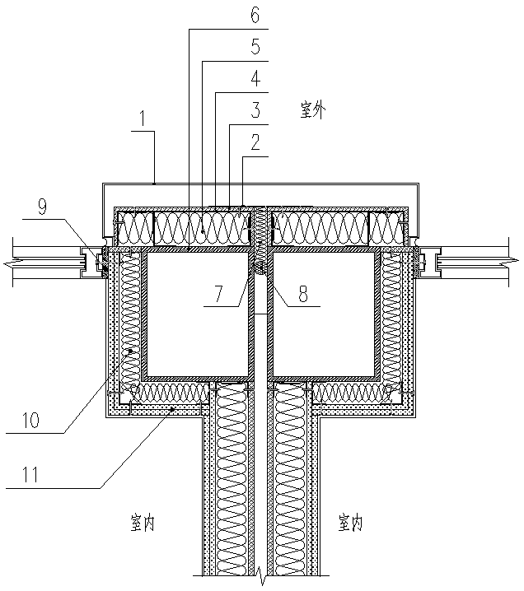
图A.0.1模块单元间竖向接缝防火构造节点示意
1—金属幕墙； 2—自粘型丁基防水胶带；3—高密度水泥纤维板；4—防水透气膜；5—岩棉填充；
6—钢柱；7—岩棉填充；8—PE棒；9—防水密封胶；10—50厚硅酸铝纤维棉；11—双层12厚防火石膏板
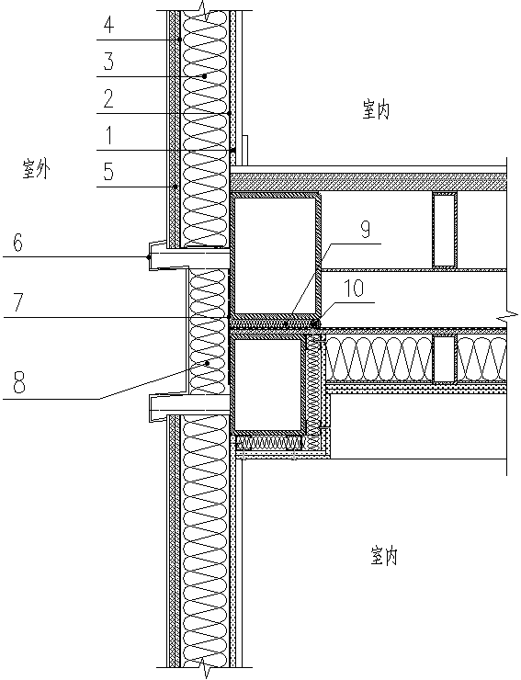
图A.0.2模块单元间水平接缝防火构造节点示意
1—12厚纸面石膏板；2—防水隔汽膜；3—岩棉填充；4—防水透气膜；5—双层水泥纤维板；
6—铝单板氟碳喷涂；7—丁基防水胶带；8—岩棉填充；9—岩棉填充；10—PE棒

附录B 钢模块单元的分部工程划分与代号表（工厂部分）
表B 钢模块单元的分部工程划分与代号表（工厂部分）
分部工程代号 | 分部工程 | 子分部工程代号 | 子分部工程 | 分项工程
02 | 主体结构 | 03 | 钢结构 | 钢结构焊接，紧固件连接，钢零部件加工，钢构件组装及预拼装，模块单元钢结构组装，防腐涂料涂装，防火涂料涂装
03 | 建筑装饰装修 | 01 | 建筑地面 | 基层铺设，整体面层铺设，板块面层铺设，地面防水
03 | 建筑装饰装修 | 02 | 抹灰 | 一般抹灰，泡沫混凝土浇筑，装饰抹灰
03 | 建筑装饰装修 | 03 | 外墙临时防水 | 门窗临时防护、防水材料包覆
03 | 建筑装饰装修 | 04 | 门窗 | 木门窗安装，金属门窗安装，塑料门窗安装，特种门安装，门窗玻璃安装
03 | 建筑装饰装修 | 05 | 吊顶 | 整体面层吊顶，板块面层吊顶，格栅吊顶
03 | 建筑装饰装修 | 06 | 轻质隔墙 | 板材隔墙，骨架隔墙，活动隔墙，玻璃隔墙
03 | 建筑装饰装修 | 07 | 内墙面饰面板 | 石膏板安装，陶瓷板安装，木板安装，金属板安装，塑料板安装
03 | 建筑装饰装修 | 08 | 内墙面饰面砖 | 内墙面饰面砖粘贴
03 | 建筑装饰装修 | 09 | 幕墙 | 玻璃幕墙安装，金属幕墙安装，石材幕墙安装，陶板幕墙安装
03 | 建筑装饰装修 | 10 | 内墙面涂饰 | 水性涂料涂饰，溶剂型涂料涂饰，美术涂饰
03 | 建筑装饰装修 | 11 | 裱糊与软包 | 裱糊，软包
03 | 建筑装饰装修 | 12 | 细部 | 橱柜制作与安装，窗帘盒和窗台板制作与安装，门窗套制作与安装，护栏和扶手制作与安装，花饰制作与安装
04 | 模块单元顶面 | 03 | 临时防水与密封 | 卷材防水层，涂膜防水层，接缝密封，防水材料包覆
05 | 建筑给水排水及供暖 | 01 | 室内给水系统 | 给水管道及配件安装，室内消火栓系统安装，消防喷淋系统安装，防腐，绝热，管道冲洗、消毒，试验与调试
05 | 建筑给水排水及供暖 | 02 | 室内排水系统 | 排水管道及配件安装，雨水管道及配件安装，防腐，试验与调试
05 | 建筑给水排水及供暖 | 03 | 室内热水系统 | 管道及配件安装，辅助设备安装，防腐，绝热，试验与调试
05 | 建筑给水排水及供暖 | 04 | 卫生器具 | 卫生器具安装，卫生器具给水配件安装，卫生器具排水管道安装，试验与调试
05 | 建筑给水排水及供暖 | 05 | 室内供暖系统 | 管道及配件安装，辅助设备安装，散热器安装，低温热水地板辐射供暖系统安装，电加热供暖系统安装，燃气红外辐射供暖系统安装，热风供暖系统安装，热计量及调控装置安装，系统水压试验与调试，防腐，绝热
05 | 建筑给水排水及供暖 | 09 | 建筑饮用水供应系统 | 管道及配件安装，防腐，绝热，试验与调试
05 | 建筑给水排水及供暖 | 10 | 建筑中水系统 | 建筑中水系统管道及配件安装，防腐，绝热，试验与调试
05 | 建筑给水排水及供暖 | 13 | 室内热源及辅助设备 | 室内加热热源，辅助设备及管道安装，安全附件安装，防腐，绝热，试验与调试
05 | 建筑给水排水及供暖 | 14 | 监测与控制仪表 | 检测仪器及仪表安装，试验与调试
续表B
分部工程代号 | 分部工程 | 子分部工程代号 | 子分部工程 | 分项工程
06 | 通风与空调 | 01 | 送风系统 | 风管与配件制作，部件制作，风管系统安装，风机与空气处理设备安装，风管与设备防腐，局部设备及管道调试，风口安装，检修口安装
06 | 通风与空调 | 02 | 排风系统 | 风管与配件制作，部件制作，风管系统安装，风机与空气处理设备安装，风管与设备防腐，局部设备及管道调试，风口及其他空气处理设备安装，厨房、卫生间排风系统安装
06 | 通风与空调 | 03 | 防排烟系统 | 风管与配件制作，部件制作，风管系统安装，风机安装，风管与设备防腐，局部设备及管道调试，排烟风阀（口）、）常闭正压风口、防火风管、防火阀、自垂百叶风口安装，压力传感器或余压阀安装
06 | 通风与空调 | 04 | 除尘系统 | 风管与配件制作，部件制作，风管系统安装，风机与空气处理设备安装，风管与设备防腐，局部设备及管道调试，除尘器与排污设备安装，吸尘罩安装，高温风管绝热
06 | 通风与空调 | 05 | 舒适性空调系统 | 风管与配件制作，部件制作，风管系统安装，风机与空气处理设备安装，风管与设备防腐，局部设备及管道调试，组合式空调机组安装，新风机组安装，消声器、静电除尘器、换热器、紫外线灭菌器、空气过滤器等设备安装，风机盘管、VAV与UFAD地板送风装置、射流喷口等末端设备安装，风管与设备绝热
06 | 通风与空调 | 06 | 恒温恒湿空调系统 | 风管与配件制作，部件制作，风管系统安装，风机与空气处理设备安装，风管与设备防腐，局部设备及管道调试，组合式空调机组安装，电加热器、加湿器等设备安装，精密空调机组安装，风管与设备绝热
06 | 通风与空调 | 07 | 净化空调系统 | 风管与配件制作，部件制作，风管系统安装，风机与空气处理设备安装，风管与设备防腐，局部设备及管道调试，净化空调机组安装，消声器、静电除尘器、换热器、紫外线灭菌器、空气过滤器等设备安装，中、高效过滤器及风机过滤器单元（FFU）等末端设备清洗与安装，洁净度测试，风管与设备绝热
06 | 通风与空调 | 09 | 真空吸尘系统 | 风管与配件制作，部件制作，风管系统安装，风机与空气处理设备安装，风管与设备防腐，管道安装，快速接口安装，风机与滤尘设备安装，压力试验、局部设备及管道调试
06 | 通风与空调 | 10 | 冷凝水系统 | 管道系统及部件安装，水泵及附属设备安装，管道、设备防腐与绝热，管道冲洗与管内防腐，灌水渗漏及排放试验
06 | 通风与空调 | 11 | 空调（冷、热）水系统 | 管道系统及部件安装，水泵及附属设备安装，管道、设备防腐与绝热，管道冲洗与管内防腐，压力试验、局部设备及管道调试，辐射板及辐射供热、供冷地埋管，热泵机组设备安装
06 | 通风与空调 | 12 | 冷却水系统 | 管道系统及部件安装，水泵及附属设备安装，管道、设备防腐与绝热，管道冲洗与管内防腐，压力试验、局部设备及管道调试，水处理设备安装，防冻伴热设备安装
06 | 通风与空调 | 13 | 土壤源热泵换热系统 | 管道系统及部件安装，水泵及附属设备安装，管道、设备防腐与绝热，管道冲洗与管内防腐，压力试验、局部设备及管道调试，管网安装
06 | 通风与空调 | 14 | 水源热泵换热系统 | 管道系统及部件安装，水泵及附属设备安装，管道、设备防腐与绝热，管道冲洗与管内防腐，压力试验、局部设备及管道调试，管网安装，除垢设备安装
06 | 通风与空调 | 15 | 蓄能系统 | 管道系统及部件安装，水泵及附属设备安装，管道、设备防腐与绝热，管道冲洗与管内防腐，压力试验、局部设备及管道调试
06 | 通风与空调 | 18 | 多联机（热泵）空调系统 | 室外机组安装，室内机组安装，制冷剂管路连接及控制开关安装，风管安装，冷凝水管道安装，制冷剂灌注，压力试验、局部设备及管道调试
06 | 通风与空调 | 19 | 太阳能供暖空调系统 | 管道及配件安装，压力试验、局部设备及管道调试，防腐，绝热，低温热水地板辐射采暖系统安装
06 | 通风与空调 | 20 | 设备自控系统 | 温度、压力与流量传感器安装，执行机构安装调试，防排烟系统功能测试，自动控制及系统智能控制软件调试
续表B
分部工程代号 | 分部工程 | 子分部工程代号 | 子分部工程 | 分项工程
07 | 建筑电气 | 04 | 电气动力 | 配电箱（盘）安装，电气设备试验和试运行，导管敷设，电缆敷设，管内穿线和槽盒内敷线，电缆头制作，导线连接，线路绝缘测试，开关、插座、风扇安装
07 | 建筑电气 | 05 | 电气照明 | 配电箱（盘）安装，导管敷设，管内穿线和槽盒内敷线，电缆头制作，导线连接，线路绝缘测试，普通灯具安装，专用灯具安装，开关、插座、风扇安装，建筑照明通电试运行
07 | 建筑电气 | 07 | 防雷及接地 | 局部等电位连接
08 | 智能系统 | 05 | 综合布线系统 | 导管安装，线缆敷设，电话网络插座安装
08 | 智能系统 | 08 | 有线电视及卫星电视接收系统 | 导管安装，线缆敷设，有线电视插座安装
08 | 智能系统 | 15 | 火灾自动报警系统 | 导管安装，线缆敷设，探测器类设备安装，控制器类设备安装，其他设备安装
08 | 智能系统 | 16 | 安全技术防范系统 | 导管安装，线缆敷设，设备安装
09 | 建筑节能 | 01 | 围护结构节能工程 | 墙体节能，幕墙节能，门窗节能，屋面节能，地面节能
09 | 建筑节能 | 02 | 供暖空调节能工程 | 供暖节能，通风与空调节能，冷热源及管网节能
09 | 建筑节能 | 03 | 配电照明节能工程 | 配电与照明节能
09 | 建筑节能 | 04 | 监测控制节能工程 | 监测与控制节能
09 | 建筑节能 | 05 | 可再生能源节能工程 | 地源热泵系统节能，太阳能光热系统节能，太阳能光伏节能

附录C 钢模块单元的检验批质量验收记录表
表C 钢模块单元的检验批质量验收记录表
检验批质量验收记录表  C7-4 |  |  |  |  | 资料编号
子单位工程名称 |  |  |  | 分部工程名称 |  | 分项工程名称
模块单元制作单位 |  |  |  | 项目负责人 |  | 检验批容量
监理单位 |  |  |  | 总监理工程师 |  | 检验批部位
施工依据 |  |  |  |  | 验收依据
验收项目 |  |  |  | 设计要求及  规范规定 | 最小/实际抽样数 | 检查记录 |  | 检查结果
主控项目 | 1
主控项目 | 2
主控项目 | 3
主控项目 | 4
主控项目 | 5
主控项目 | 6
主控项目 | 7
主控项目 | 8
一般项目 | 1
一般项目 | 2
一般项目 | 3
一般项目 | 4
一般项目 | 5
一般项目 | 6
模块单元制作单位  检查结果 |  |  |  | 专业工长：  项目专业质量检查员：  年 月 日
监理单位验收结论 |  |  |  | 专业监理工程师：  年 月 日
注：本表由模块制作单位填写。

附录D 钢模块单元的分项工程质量验收记录表
表D 钢模块单元的分项工程质量验收记录表
分项工程质量验收记录  表 C7-6 |  |  |  |  | 资料编号
子单位工程名称 |  |  |  |  | 分部（子分部）工程名称
分项工程数量 |  |  |  |  | 检验批数量
模块单元制作单位 |  |  |  |  | 项目负责人 |  | 项目技术负责人
序号 | 检验批名称 | 检验批容量 |  | 部位/区段 | 模块单元制作单位检查结果 |  | 监理单位验收结论
1
2
3
4
5
6
7
8
9
10
11
12
说明：
模块单元制作单位  检查结果 |  |  | 项目专业技术负责人：  年 月 日
监理单位  验收结论 |  |  | 专业监理工程师：  年 月 日
注：本表由模块制作单位填写。

附录E 钢模块单元的分部工程质量验收记录表
表E 钢模块单元的分部工程质量验收记录表
分部工程质量验收记录  表 C7-7 |  |  |  |  | 资料编号
子单位工程名称 |  |  |  | 子分部工程数量 |  | 分项工程数量
模块单元制作单位 |  |  |  | 项目负责人 |  | 技术（质量）负责人
序号 | 子分部工程名称 | 分项工程名称 |  | 检验批数量 | 模块单元制作单位检查结果 |  |  | 监理单位验收结论
1
2
3
4
5
6
质量控制资料
安全和功能检验结果
观感质量检验结果
综合验收结论
模块单元制作单位  项目负责人：  年 月 日 |  |  | 设计单位  项目负责人：  年 月 日 |  |  |  | 监理单位  总监理工程师：  年 月 日
注：1 主体结构、节能分部工程的验收应由模块制作单位、设计单位项目负责人和总监理工程师参加并签字；
2 本表由模块制作单位填写。

附录F 装修材料进厂验收记录表
表F 装修材料进厂验收记录表
材料  类别 | 品种 | 使用部位  及数量 | 进厂材料  燃烧性能 | 设计要求  燃烧性能 | 检验  报告 | 合格证书 | 核查人员
纺织
织物
木质
材料
高分子
合成
材料
复合
材料
其他
材料
验  收  单  位 | 模块单元制作单位；（单位印章） |  |  | 模块单元制作单位项目负责人：（签章）  年 月 日
验  收  单  位 | 监理单位：（单位印章） |  |  | 监理工程师：（签章）  年 月 日

附录G 钢结构工程有关安全及功能的检验和见证检测项目
表G 钢模块单元钢结构分部（子分部）有关安全及功能的检验和见证检测项目
项次 | 项目 | 抽检数量及检验方法 | 合格质量标准 | 备注
1 | 见证取样送样试验项目  （1）钢材和焊接材料复验  （2）高强度螺栓预拉力、扭矩系数复验  （3）摩擦面抗滑系数复验 | 按GB 50205 | 符合设计要求和国家现行有关产品标准规定
2 | 焊缝质量：  （1）内部缺陷  （2）外观缺陷  （3）焊缝尺寸 | 一、二级焊缝按焊缝处随机抽检3%，且不少于3处；检验采用超声波或射线探伤 | 按GB 50205
3 | （1）连接件  （2）锚栓紧固  （3）垫板、垫块 | 全数检查，采用观察和尺量等方法进行检验 | 符合本规程6.4.3条和GB 50205的规定
4 | 主要构件变形  （1）钢梁、顶梁等垂直度和侧向弯曲  （2）钢柱垂直度 | 按构件随机抽检3%，且不少于3处；检验方法按GB 50205和本规程6.4.3条 | 符合本规程6.4.3条和GB 50205的规定
5 | 主体结构尺寸  （1）整体垂直度  （2）整体平面弯曲 | 按GB 50205和本规程6.4.3条 | 符合本规程6.4.3条和GB 50205的规定
6 | 船运试验项目  （1）堆码  （2）顶吊  （3）横向刚性  （4）纵向刚性 | 检查试验报告资料 | 试验报告检测结论合格

附录H 钢模块单元钢结构分项工程检验批质量验收记录
H.0.1 钢结构（钢构件焊接）分项工程检验批质量验收应按表H.0.1进行记录。
表H.0.1 钢模块单元钢结构（钢构件焊缝）分项工程检验批质量验收记录表
检验批质量验收记录表  C7-4 |  |  |  |  | 资料编号
子单位工程名称 |  |  |  | 分部工程名称 |  | 分项工程名称
模块单元制作单位 |  |  |  | 项目负责人 |  | 检验批容量
监理单位 |  |  |  | 总监理工程师 |  | 检验批部位
施工依据 |  |  |  |  | 验收依据
验收项目 |  |  |  | 合格质量标准  （按GB 50205） | 最小/实际抽样数 | 检查记录 |  | 检查结果
主控项目 | 1 | 焊接材料进场 |  | 第 条
主控项目 | 2 | 焊接材料复验 |  | 第 条
主控项目 | 3 | 材料匹配 |  | 第 条
主控项目 | 4 | 焊工证书 |  | 第 条
主控项目 | 5 | 焊接工艺评定 |  | 第 条
主控项目 | 6 | 内部缺陷 |  | 第 条
主控项目 | 7 | 组合焊缝尺寸 |  | 第 条
主控项目 | 8 | 焊缝表面缺陷 |  | 第 条
一般项目 | 1 | 焊接材料进场 |  | 第 条
一般项目 | 2 | 预热和后热处理 |  | 第 条
一般项目 | 3 | 焊缝外观质量 |  | 第 条
一般项目 | 4 | 焊缝尺寸偏差 |  | 第 条
一般项目 | 5 | 凹形角焊缝 |  | 第 条
一般项目 | 6 | 焊缝感官 |  | 第 条
模块单元制作单位  检查结果 |  |  |  | 专业工长：  项目专业质量检查员：  年 月 日
监理单位验收结论 |  |  |  | 专业监理工程师：  年 月 日
H.0.2 钢模块单元钢结构（零件及部件加工）分项工程检验批质量验收应按表H.0.2进行记录。
表H.0.2 钢模块单元钢结构（零件及部件加工）分项工程检验批质量验收记录表
检验批质量验收记录表  C7-4 |  |  |  |  | 资料编号
子单位工程名称 |  |  |  | 分部工程名称 |  | 分项工程名称
模块单元制作单位 |  |  |  | 项目负责人 |  | 检验批容量
监理单位 |  |  |  | 总监理工程师 |  | 检验批部位
施工依据 |  |  |  |  | 验收依据
验收项目 |  |  |  | 合格质量标准  （按GB 50205） | 最小/实际抽样数 | 检查记录 |  | 检查结果
主控项目 | 1 | 材料进场 |  | 第 条
主控项目 | 2 | 钢材复验 |  | 第 条
主控项目 | 3 | 切面质量 |  | 第 条
主控项目 | 4 | 矫正和成型 |  | 第 条
主控项目 | 5 | 边缘加工 |  | 第 条
主控项目 | 6 | 制孔 |  | 第 条
一般项目 | 1 | 材料规格尺寸 |  | 第 条
一般项目 | 2 | 钢材表面质量 |  | 第 条
一般项目 | 3 | 切割精度 |  | 第 条
一般项目 | 4 | 矫正质量 |  | 第 条
一般项目 | 5 | 边缘加工精度 |  | 第 条
一般项目 | 6 | 管件加工精度 |  | 第 条
一般项目 | 7 | 制孔精度 |  | 第 条
模块单元制作单位  检查结果 |  |  |  | 专业工长：  项目专业质量检查员：  年 月 日
监理单位验收结论 |  |  |  | 专业监理工程师：  年 月 日
H.0.3 钢模块单元钢结构（构件组装）分项工程检验批质量验收应按表H.0.3进行记录。
表H.0.3 钢模块单元钢结构（构件组装）分项工程检验批质量验收记录表
检验批质量验收记录表  C7-4 |  |  |  |  | 资料编号
子单位工程名称 |  |  |  | 分部工程名称 |  | 分项工程名称
模块单元制作单位 |  |  |  | 项目负责人 |  | 检验批容量
监理单位 |  |  |  | 总监理工程师 |  | 检验批部位
施工依据 |  |  |  |  | 验收依据
验收项目 |  |  |  | 合格质量标准  （按GB 50205） | 最小/实际抽样数 | 检查记录 |  | 检查结果
主控项目 | 1 | 端部铣平精度 |  | 第 条
主控项目 | 2 | 外形尺寸 |  | 第 条
一般项目 | 1 | 焊接H型钢接缝 |  | 第 条
一般项目 | 2 | 焊接H型钢精度 |  | 第 条
一般项目 | 3 | 焊接组装精度 |  | 第 条
一般项目 | 4 | 顶紧接触面 |  | 第 条
一般项目 | 5 | 轴线交点错位 |  | 第 条
一般项目 | 6 | 焊缝坡口精度 |  | 第 条
一般项目 | 7 | 铣平面保护 |  | 第 条
一般项目 | 8 | 外形尺寸 |  | 第 条
模块单元制作单位  检查结果 |  |  |  | 专业工长：  项目专业质量检查员：  年 月 日
监理单位验收结论 |  |  |  | 专业监理工程师：  年 月 日

H.0.4 钢模块单元钢结构（结构组装）分项工程检验批质量验收应按表H.0.4进行记录。
表H.0.4 钢模块单元钢结构（结构组装）分项工程检验批质量验收记录表
检验批质量验收记录表  C7-4 |  |  |  |  | 资料编号
子单位工程名称 |  |  |  | 分部工程名称 |  | 分项工程名称
模块单元制作单位 |  |  |  | 项目负责人 |  | 检验批容量
监理单位 |  |  |  | 总监理工程师 |  | 检验批部位
施工依据 |  |  |  |  | 验收依据
验收项目 |  |  |  | 合格质量标准  （按本标准和GB 50205） | 最小/实际抽样数 | 检查记录 |  | 检查结果
主控项目 | 1 | 构件验收 |  | GB 50205第 条
主控项目 | 2 | 顶紧接触面 |  | GB 50205第 条
主控项目 | 3 | 垂直度 |  | 本标准第6.3.6条
主控项目 | 4 | 主体结构尺寸 |  | 本标准第6.3.6条
一般项目 | 1 | 连接盒安装精度 |  | 本标准第6.3.6条
一般项目 | 2 | 标记 |  | GB 50205第 条
一般项目 | 3 | 钢梁安装精度 |  | 本标准第6.3.6条
一般项目 | 4 | 钢柱安装精度 |  | 本标准第6.3.6条
一般项目 | 5 | 焊缝组对精度 |  | GB 50205第 条
一般项目 | 6 | 结构表面 |  | GB 50205第 条
模块单元制作单位  检查结果 |  |  |  | 专业工长：  项目专业质量检查员：  年 月 日
监理单位验收结论 |  |  |  | 专业监理工程师：  年 月 日
H.0.5 钢模块单元钢结构（防腐涂料涂装）分项工程检验批质量验收应按表H.0.5进行记录。
表H.0.5 钢模块单元钢结构（防腐涂料涂装）分项工程检验批质量验收记录表
检验批质量验收记录表  C7-4 |  |  |  |  | 资料编号
子单位工程名称 |  |  |  | 分部工程名称 |  | 分项工程名称
模块单元制作单位 |  |  |  | 项目负责人 |  | 检验批容量
监理单位 |  |  |  | 总监理工程师 |  | 检验批部位
施工依据 |  |  |  |  | 验收依据
验收项目 |  |  |  | 合格质量标准  （按本标准和GB 50205） | 最小/实际抽样数 | 检查记录 |  | 检查结果
主控项目 | 1 | 产品进场 |  | 本标准第8.2.1条
主控项目 | 2 | 表面处理 |  | GB 50205第 条
主控项目 | 3 | 涂层厚度 |  | GB 50205第 条
一般项目 | 1 | 产品进场 |  | GB 50205第 条
一般项目 | 2 | 表面质量 |  | 本标准第8.2.4条
一般项目 | 3 | 附着力测试 |  | GB 50205第 条
一般项目 | 4 | 标识 |  | 本标准第8.2.3条
一般项目 | 5
一般项目 | 6
模块单元制作单位  检查结果 |  |  |  | 专业工长：  项目专业质量检查员：  年 月 日
监理单位验收结论 |  |  |  | 专业监理工程师：  年 月 日

H.0.6 钢模块单元钢结构（防火涂料涂装）分项工程检验批质量验收应按表H.0.6进行记录。
表H.0.6 模块单元钢结构（防火涂料涂装）分项工程检验批质量验收记录表
检验批质量验收记录表  C7-4 |  |  |  |  | 资料编号
子单位工程名称 |  |  |  | 分部工程名称 |  | 分项工程名称
模块单元制作单位 |  |  |  | 项目负责人 |  | 检验批容量
监理单位 |  |  |  | 总监理工程师 |  | 检验批部位
施工依据 |  |  |  |  | 验收依据
验收项目 |  |  |  | 合格质量标准  （按GB 50205） | 最小/实际抽样数 | 检查记录 |  | 检查结果
主控项目 | 1 | 产品进场 |  | 第 条
主控项目 | 2 | 涂装基层验收 |  | 第 条
主控项目 | 3 | 强度试验 |  | 第 条
主控项目 | 4 | 涂层厚度 |  | 第 条
主控项目 | 5 | 表面裂纹 |  | 第 条
一般项目 | 1 | 产品进场 |  | 第 条
一般项目 | 2 | 基层表面 |  | 第 条
一般项目 | 3 | 涂层表面质量 |  | 第 条
模块单元制作单位  检查结果 |  |  |  | 专业工长：  项目专业质量检查员：  年 月 日
监理单位验收结论 |  |  |  | 专业监理工程师：  年 月 日

本标准用词说明

1 为便于在执行本标准条文时区别对待，对于要求严格程度不同的用词说明如下：
1）表示很严格，非这样做不可的：
正面词采用“必须”，反面词采用“严禁”；
2）表示严格，在正常情况下均应这样做的：
正面词采用“应”，反面词采用“不应”或“不得”；
3）表示允许稍有选择，在条件许可时首先应这样做的：
正面词采用“宜”，反面词采用“不宜”；
4）表示有选择，在一定条件下可以这样做的，采用“可”。
2 条文中指明应按其他有关标准执行的写法为：“应符合……的规定”或“应按……执行”。

引用标准名录
- 《建筑地基基础设计规范》 GB 50007
- 《混凝土结构设计标准》 GB/T 50010
- 《建筑抗震设计标准》 GB/T 50011
- 《建筑设计防火规范》 GB 50016
- 《钢结构设计标准》 GB 50017
- 《冷弯型钢结构技术标准》 GB 50018
- 《民用建筑隔声设计规范》 GB 50118
- 《民用建筑热工设计规范》 GB 50176
- 《公共建筑节能设计标准》 GB 50189
- 《钢结构工程施工质量验收标准》 GB 50205
- 《建筑防腐蚀工程施工规范》 GB 50212
- 《电力工程电缆设计标准》 GB 50217
- 《建筑内部装修设计防火规范》 GB 50222
- 《建筑防腐蚀工程施工质量验收标准》 GB/T 50224
- 《建筑给水排水及采暖工程施工质量验收规范》 GB 50242
- 《通风与空调工程施工质量验收规范》 GB 50243
- 《建筑工程施工质量验收统一标准》 GB 50300
- 《建筑电气工程施工质量验收规范》 GB 50303
- 《住宅装饰装修工程施工规范》 GB 50327
- 《屋面工程技术规范》 GB 50345
- 《建筑内部装修防火施工及验收规范》 GB 50354
- 《智能建筑工程施工规范》 GB 50606
- 《钢结构焊接规范》 GB 50661
- 《钢结构工程施工规范》 GB 50755
- 《建筑施工脚手架安全技术统一标准》 GB 51210
- 《装配式钢结构建筑技术标准》 GB/T 51232
- 《建筑隔震设计标准》 GB/T 51408
- 《系列1集装箱 技术要求和试验方法 第1部分：通用集装箱》 GB/T 5338.1
- 《生活饮用水卫生标准》 GB 5749
- 《建筑幕墙》 GB/T 21086
- 《建筑机械使用安全技术规程》 JGJ 33
- 《钢结构高强度螺栓连接技术规程》 JGJ 82
- 《高层民用建筑钢结构技术规程》 JGJ 99
- 《建筑外墙防水工程技术规程》 JGJ/T 235
- 《建筑钢结构防腐蚀技术规程》 JGJ/T 251
- 《北京地区建筑地基基础勘察设计规范》 DBJ 11-501
- 《绿色施工管理规程》 DB 11/T 513
- 《公共建筑节能设计标准》 DB 11/T 687
- 《建筑工程资料管理规程》 DB 11/T 695
- 《居住建筑节能设计标准》 DB 11/ 891
- 《建筑工程减隔震技术规程》 DB 11/ 2075

北京市地方标准

钢结构模块建筑技术标准
Technical standrad for steel modular buildings

编 号：DB11/T XXXX-202X
备案号：J10xxx-202X

条文说明

2025 北 京

目 次
1 总 则 63
3 基本规定 64
4 建筑设计 65
4.1 一般规定 65
4.2 建筑平、立面设计 65
4.3 建筑防火 66
4.4 模块建筑围护系统 67
4.5 室内装饰装修 68
4.6 设备与管线设计 68
5 结构设计 69
5.1 一般规定 69
5.2 结构整体计算与分析 70
5.3 模块单元结构 71
5.4 模块单元连接 72
5.5 结构抗震性能化设计 72
6 制作与运输 73
6.1 一般规定 73
6.2 工厂集成制作 73
6.3 工厂验收 73
7 现场安装 74
7.1 一般规定 74
7.2 现场安装 74
8 质量检查与验收 75
8.1 一般规定 75
8.2 模块单元的进场验收 75
8.4 设备与管线系统连接安装验收 75
8.5 建筑接缝防火、防水验收 75
9 维护与重复利用 76

1 总 则
1.0.1 近年来，在国内绿色节能与低碳发展战略背景下，模块建筑在我国北京、天津、雄安新区、江苏、江西、广东、深圳等省市数百万平米建筑规模项目中逐步得到应用，项目类型涵盖了住宅、公寓、办公楼、酒店、学校、医院和应急救灾建筑等。钢结构模块建筑以“机械化程度高、建造速度快、用工数量少、产品质量好”的优势在国内体现出强大生命力，并逐渐被京津冀地区建筑产业化市场认知与接受，应用技术需求迫切。
然而，我国关于模块化钢结构建筑的技术标准主要集中在协会团体标准层面，有关行业标准的内容针对性不强或覆盖面不全，北京市地方层面目前尚无建设钢结构模块建筑的标准支撑，不能有效指导未来北京市场多样化的钢结构模块建筑应用。为解决这些问题，本标准以国内外钢结构模块研究成果与工程应用经验为基础，从建筑设计、结构设计、生产制作、施工验收、维护与重复利用等方面进行了系统性规定，旨在对钢结构模块建筑生产企业、设计单位、施工企业进行有效地正向技术引导，推进标准化设计、生产和施工安装，为安全、适用、经济、绿色、美观的钢结构模块建筑技术应用提供系统化解决方案，提升钢结构模块建筑产品和工程质量，规范行业发展，推动我国装配式建筑领域的技术进步和绿色低碳发展。。
1.0.2 本标准适用的建筑特征是以钢结构模块为基本建筑单元，可以是由钢结构模块叠置并通过连接件相互连接而成的建筑，也可以是叠置钢结构模块与其他结构体系共同连接组合成整体受力结构体系的建筑。其中的钢结构模块单元的在工厂基本完成各专业施工制作，是具有建筑使用功能的箱式空间体。

3 基本规定
3.0.1 模数化是实现钢模块建筑标准化的重要基础，涉及钢模块建筑产业链上的各个环节，钢模块建筑设计应进行模数协调，以满足建造装配化与部品部件标准化、通用化，以及制造的工业化和集成化的要求。在遵循上述原则的基础上，钢模块建筑应注重性能要求，有效提高建筑品质。
3.0.2 钢模块建筑的建设前期应统筹规划设计、部件部品生产、模块单元制作、施工安装和运营维护全过程，对技术选型、经济性和可实施性进行评估。按照保障安全、提高质量、提升效率的原则，确定可行的技术配置和经济适宜的建设标准。

4 建筑设计

4.1 一般规定
4.1.1 钢模块单元外轮廓尺寸应综合考虑工厂制作条件、交通运输条件、现场吊装条件等因素确定，并在设计前期进行相关调研，特别是应提前了解从工厂到项目现场途中的运输限制条件，避免运输问题的发生。根据当前国内普遍的公路运输宽度和高度的限值要求、运输车辆尺寸，同时与住建部《装配式钢结构模块建筑技术指南》相协调，本标准规定钢模块单元的基本尺寸中，宽度不宜大于4.5m，竖向高度不宜大于3.6m。当项目运输和现场安装条件允许时，可突破此基本尺寸的限值。

4.2 建筑平、立面设计
4.2.1 钢模块建筑由多个模块单元组合而成，水平相邻模块单元间形成双梁双柱，因此尺寸的表达方式与传统建筑不同，本条将钢模块建筑的标准化尺寸表达规定统一为以模块单元最外缘结构梁柱外皮为计量基准面，主要是考虑施工图与工厂深化图技术内容表达的衔接性，同时也为现场模块定位提供了直接的定位数据参考。目前工程中关于平面尺寸与轴线的表达有以下两种方式，一是双轴线的表达形式，即以每个模块单元的最外缘结构梁柱外皮为定位轴线，如图1所示，此时定位轴线间距离可直接表示模块单元的基本平面尺寸以及相邻模块单元最外缘结构梁柱之间的净距；二是单轴线模式，即以模块单元墙体中心线或模块单元间间隙中心线为定位轴线，如图2所示，此时也应额外表达模块单元的基本平面尺寸以及相邻钢模块单元最外缘结构梁柱之间的净距。
图1 双轴线表达示意图
B—单个模块单元基本平面尺寸宽度；L—单个模块单元基本平面尺寸长度；△—相邻钢模块单元最外缘结构梁柱之间的净距；h—模块单元钢柱宽度
1—模块单元钢梁；2—模块单元钢柱；3—模块单元墙体建筑面层外边线；4—模块单元墙体建筑面层内边线
图2 单轴线表达示意图
B—单个模块单元基本平面尺寸宽度；B1—轴线距离；L—单个模块单元基本平面尺寸长度；
△—相邻模块单元最外缘结构梁柱之间的净距；h—模块单元钢柱宽度
1—模块单元钢梁；2—模块单元钢柱；3—模块单元墙体建筑面层外边线；4—模块单元墙体建筑面层内边线
模块建筑上下相邻模块单元间形成双层板，楼层竖向构造与传统建筑存在较大差别。为避免概念混淆，标准对模块建筑的层高进行了规定与明确。
4.2.2 相邻钢模块单元结构外皮间的缝隙距离应根据模块单元的生产精度、施工误差等因素综合确定。本标准基于工程实践经验给出最小要求尺寸。

4.3 建筑防火
4.3.1 钢模块单元的梁和楼板复合系统由模块单元底板与模块单元顶板组成，梁和楼板组成的复合系统的燃烧性能和耐火极限按梁的要求执行。依据《建筑设计防火规范》GB 50016，钢结构模块建筑各部位构件的燃烧性能和耐火极限可参考表1的规定。
表1 不同耐火等级建筑相应构件的燃烧性能和耐火极限(h)
构件名称 | 耐火等级
构件名称 | 一级 | 二级 | 三级 | 四级
防火墙 | 不燃性  3.00 | 不燃性  3.00 | 不燃性  3.00 | 不燃性  3.00
非承重外墙 | 不燃性  1.00 | 不燃性  1.00 | 不燃性  0.75 | 难燃性  0.75
楼梯间和前室的墙  电梯井的墙  住宅建筑单元之间的墙和分户墙 | 不燃性  2.00 | 不燃性  2.00 | 不燃性  1.50 | 难燃性  1.00
管道井、排气道等竖向井道井壁 | 不燃性  1.00 | 不燃性  1.00 | 不燃性  1.00 | 不燃性  1.00
疏散走道两侧隔墙 | 不燃性  1.00 | 不燃性  1.00 | 不燃性  0.75 | 难燃性  0.75
房间隔墙 | 不燃性  0.75 | 不燃性  0.50 | 难燃性  0.50 | 难燃性  0.25
钢模块单元承重钢柱 | 不燃性  3.00 | 不燃性  2.50 | 不燃性  2.00 | 难燃性  1.00
钢模块单元承重钢梁 | 不燃性  2.00 | 不燃性  1.50 | 不燃性  1.00 | 难燃性  1.00
钢梁和楼板复合系统 | 不燃性  2.00 | 不燃性  1.50 | 不燃性  1.00 | 难燃性  1.00
屋顶承重构件 | 不燃性  1.50 | 不燃性  1.00 | 难燃性  0.50 | 难燃性  0.25
疏散楼梯 | 不燃性  1.50 | 不燃性  1.00 | 不燃性  0.75 | 难燃性  0.50
吊顶（包括吊顶格栅） | 不燃性  0.25 | 难燃性  0.25 | 难燃性  0.15 | 可燃性
4.3.2 钢模块单元之间以及钢模块单元与非钢模块单元之间组装拼接时存在接缝，这是钢结构模块建筑体系区别于传统建筑的特征之一。接缝位置的防火处理对保障钢结构模块建筑的整体防火性能至关重要，本条通过图示的方式进一步明确钢结构模块建筑接缝的典型位置，有利于建筑设计中对这些部位重点关注并处理。接缝的防火处理应采用不燃材料进行填塞封堵，按目前的工程应用经验，填塞封堵深度一般不小于200mm。

4.4 模块建筑围护系统
4.4.2 钢模块建筑作为装配式建筑的重要形式，其结构主体由工厂预制生产的标准化模块单元在现场通过可靠连接技术装配而成。由于钢模块单元在工厂完成主要结构、围护及内部管线施工，现场拼接工作量虽大幅减少，但模块间的接缝和大量为管线穿越预留的洞口，成为整个建筑外围护结构防水体系的薄弱环节。若这些部位处理不当，极易发生渗漏，直接影响建筑的使用功能、耐久性和室内环境质量。本条文明确了钢模块建筑必须进行专项防水设计的两个关键部位：
1. 钢模块单元间的拼接缝。包括水平拼接缝和竖向拼接缝。这些接缝是相邻模块单元的交界面，既是结构连接的部位，也是围护防水的重点。由于钢模块在运输、吊装及使用过程中可能产生微小的变形或位移，且接缝处直接暴露于外界环境中，承受风压、雨水冲刷及温度应力等作用。因此，必须采用构造防水与材料防水相结合的“多道设防”理念。构造上可设计导水、排水路径，例如设置企口、空腔排水通道等；材料上应选用耐久性好、弹性恢复率高、能适应一定变形的专用密封材料进行填嵌密封。施工中需确保接缝基层洁净、干燥，并严格按照材料工艺要求进行施工作业。
2. 钢模块建筑屋面、钢模块单元顶部和四周墙面的预留穿管洞口处。这些洞口主要用于连接建筑内外的通风、排烟、给排水、电气等管线。洞口破坏了模块原有围护结构的完整性，是渗漏水的高风险点。防水措施应包括：首先，在设计阶段优化管线综合布局，尽量减少穿墙洞口数量；其次，对于必要的洞口，应采用预埋套管等工厂预制的标准化防水构造；再次，在管线安装后，必须对管线与套管之间的环形缝隙进行严密封堵，封堵材料应具备良好的粘结性、密封性和一定的柔韧性；最后，在室外侧（或迎水面）必须设置有效的附加防水层或防水泛水，例如采用耐候密封胶、金属防水罩或防水卷材增强层等，确保雨水无法沿管线渗入室内。
总之，钢模块建筑的防水可靠性在很大程度上取决于这些拼缝和节点的精细化设计与施工质量。必须将其作为专项工程进行深化设计，并在施工和验收阶段予以严格控制，以确保建筑整体的防水性能满足设计使用年限要求。

4.5 室内装饰装修
4.5.3 楼地面承重龙骨除满足承重的基本功能外，往往也作为装修材料的支撑体系，所以，承重龙骨的间距、位置应与装修材料的尺寸模数协同。其次，为了满足防火、隔声、气密性的要求，模块单元间楼地面拼缝应用防火材料填实，封堵材料由于自重的原因会下坠移位，从而导致封堵失效，需要在封堵时采取防移位措施。同时，无地下室的钢模块建筑，首层底板与地面相邻，应按建筑节能设计要求在钢模块单元的底板设置保温层，并做好断桥措施。

4.6 设备与管线设计
4.6.1 给水排水、暖通空调、燃气、电气和智能化等专业设计协同和管线综合是模块建筑设计的重要内容，其管线综合设计应符合各专业间、各设备和管线间安装施工的精细化设计及系统性布线的要求。从便于安装、维修等方面考虑，设备与管线系统应采用管线分离方式进行设计。同时，竖向管线应相对集中布置，横向管线宜避免交叉。设备及管线宜选用装配化集成部品，其接口应标准化，并应满足通用性和互换性的要求。
4.6.5 竖向主干管线安装在管道井内，便于统一维修管理，管道井宜设置在单独模块单元内独立分区。同时，考虑电气系统主干线需连续不可分割，因此采取现场安装的方式。电气管线的敷设方式应符合国家现行安全和防火相关标准的规定。

5 结构设计

5.1 一般规定
5.1.3 结构体系的选用与抗震设防类别、抗震设防烈度、建筑高度、建筑场地等因素密切相关，实际选型时，需要经技术、经济和使用条件综合比较确定。钢模块单元叠置可组成钢叠箱结构体系，装配化程度高。当钢叠箱结构体系不能满足抗震要求时，可采用钢叠箱-钢框架结构体系或叠箱-钢框架-支撑结构体系等。
5.1.4 模块化建造技术作为一种新型建造方式，在欧洲、北美、澳大利亚以及亚洲等国外发达国家得到了较为广泛的应用，建成的钢模块建筑高度达到60层。在国内，截止目前，模块建筑在永久类建筑领域的应用规模已超百万平米，在人工成本较高的香港地区建设面积已超两百万平方米，其中采用钢结构模块建造技术建成的最大高度达78m。在北京市，模块建筑的最大应用高度也达到45m。目前国内有关标准规范均对不同模块结构体系适用的最大建造高度给出了具体规定：如住建部《装配式钢结构模块建筑技术指南》中明确，采用模块-钢框架结构体系、模块-钢框架-支撑结构体系以及模块-混凝土核心筒混合结构体系时，最大适用高度可参考国家现行标准《箱式钢结构集成模块建筑技术规程》T/CECS 641、《钢结构模块建筑技术规程》T/CECS 507等标准的有关规定确定。而《箱式钢结构集成模块建筑技术规程》T/CECS 641规定，当采用模块-钢框架-支撑结构体系时，8度区的最大适用高度为60m，7度区的最大适用高度为100m；当采用模块-钢框架结构体系时，8度区的最大适用高度为40m，7度区的最大适用高度为50m。应该说，钢模块建筑建造在国内已经积累了丰富的建造经验。本标准中关于钢模块建筑最大适用高度的规定主要考虑了北京市的工程经验，建筑质量、结构性能、经济成本等因素，并且不大于理论分析结果和已有的相关模块标准化协会标准和住建部指南规定。如针对钢叠箱-钢框架-支撑结构体系在8度区的最大适用高度规定直接参照了北京市现状应用的最大高度，确定为45m，7度区的最大适用高度规定为60m，小于《装配式钢结构模块建筑技术指南》100m的最大适用高度规定。根据编制组的理论分析结果和国内外工程经验，本条给出的最大适用高度建议并非该体系可建造的最大高度，因此建议在实际的钢模块建筑工程中，超过本条规定最大适用高度时应进行专项论证。
5.1.5 钢模块建筑的高宽比，是对结构刚度、整体稳定、承载能力和经济合理性的宏观控制，从结构安全角度讲，高宽比限值不是必须满足，主要影响结构设计的经济性。当钢结构模块建筑的高宽比过大时，抗倾覆能力较差，结构材料用量增大较多，经济性能不高。
5.1.6 钢模块建筑结构本质上属于钢结构，其关于抗震等级的规定与现行国家标准《建筑抗震设计标准》GB/T 50011规定相同。甲、乙类设防的建筑结构，其抗震设防标准的确定，按现行国家标准《建筑工程抗震设防分类标准》GB 50223的规定处理，不再重复。由于本标准中针对钢叠箱结构、钢叠箱-钢框架结构以及底部钢框架-钢叠箱结构的高度规定均不大于50m，且针对钢叠箱-钢框架-支撑结构在8度时的应用高度也规定不大于50m，因此本条未列出上述结构体系在高度大于50m的结构抗震等级。
5.1.8 本条文的制定基于抗震安全考虑。单跨框架结构由单根梁和两根柱构成，其结构冗余度低、耗能能力相对较低。一旦某根柱或梁柱节点在强震中发生严重破坏，易导致结构整体失稳甚至连续倒塌，抗震防线单一，风险较高。因此，对抗震要求严格的甲、乙类建筑（如重点设防类、特殊设防类）及高度较高的丙类建筑，规定不应采用单跨框架结构。对于多层丙类建筑明确“不宜采用”，旨在引导设计优先选用多跨框架等冗余度更高的结构体系，确保建筑具备足够的整体稳定性和抗震鲁棒性。单纯采用钢叠箱结构体系的模块建筑，其框架也应符合该规定。

5.2 结构整体计算与分析
5.2.1 本条规定了钢模块建筑结构计算分析模型的选取原则：
1.关于楼板假定的选取：钢模块建筑在水平荷载作用下，楼板对水平力的传递和分配起关键作用。计算结构位移时，采用分块刚性楼板假定可在保证计算精度的前提下简化分析，提高计算效率。计算结构内力时，采用弹性楼板假定能够更真实地反映楼板的平面内刚度分布和变形协调关系，避免因刚性假定导致部分构件内力计算结果偏于不安全，尤其适用于模块间水平连接较弱或楼板开洞较大的情况；
2.关于屋面无限刚性假定：当屋面板采用整体现浇或装配整体式钢筋混凝土板时，其平面内刚度远大于模块墙体和柱的侧向刚度，在水平力作用下可近似认为屋面平面内无相对变形。因此，可假定屋面平面内为无限刚性，以简化计算模型。对于其他类型屋面板（如压型钢板组合楼板、轻骨料混凝土板等），应根据实际连接构造和实测刚度判断是否可采用此假定；
3.关于模块单元间竖向连接模拟：钢模块单元层间框架柱的竖向连接是保证结构整体性和竖向荷载传递的关键部位。采用杆单元模拟时，连接节点的转动刚度应根据实际构造和试验数据确定。对于螺栓连接节点，由于螺栓预紧力及连接板间的摩擦、承压作用，节点通常呈现半刚性特征，但为简化计算并偏于安全，条文建议采用一端固结（模拟柱底）、一端铰接（模拟柱顶）的杆单元模型。实际设计时，若节点刚度可经试验或精细有限元分析验证，也可采用半刚接模型；
4.关于模块单元间水平连接模拟：模块间的水平连接钢板用于传递水平剪力、协调相邻模块的变形。采用杆单元模拟时，连接钢板两端的高强螺栓连接可视为理想铰接（仅传递轴力和剪力，不传递弯矩），或一端刚接（考虑钢板与模块的焊接或摩擦型连接）、一端铰接，具体应根据螺栓的排列、钢板厚度、预紧力及连接构造确定。采用面单元（壳单元）模拟时，可更细致地考虑钢板的局部变形和应力分布，适用于连接区域受力复杂的场合。
5.2.4 编制思想源自《建筑抗震设计标准》GB/T 50011-2010（2024年版）中关于“双重抗侧力体系”的抗震设计原则。该原则要求由支撑与框架组成的体系，即使计算结果显示框架承担的剪力较小，也须通过强制性的内力调整，确保其具备独立承担不少于25%基底剪力或1.8倍计算值的实际能力。带支撑的叠箱结构本质是由钢框架和支撑构成的钢结构形式。在保障节点受力安全的前提下，抗侧刚度及其抗震理念与钢框架-支撑结构体系相似，旨在保障当地震作用下作为主要抗侧力部件的支撑发生损坏时，模块单元钢框架部分仍能作为有效的“二道防线”，提供必要的抗侧刚度和延性，防止结构整体倒塌。这符合钢结构抗震中强调冗余度的基本思想。
5.2.6 实际工程设计采用钢叠箱与现场钢框架结构或钢框架-支撑结构组合抗侧时，钢叠箱部分的框架一般受制于模块单元空间与生产工艺，构建截面尺寸一般较小，钢叠箱部分的抗侧刚度往往不高，本条文基于“双重抗侧力体系”的抗震设计原则，参考《高层民用建筑钢结构技术规程》JGJ99-2015中的关于钢框架-支撑结构的地震剪力调整原则给出钢叠箱部分的最小层剪力设计要求，旨在保障在地震作用下作为主要抗侧力部件的非钢模块抗侧力构件发生损坏时，钢叠箱部分仍能作为有效的“二道防线”，提供必要的抗侧刚度和延性，防止结构整体倒塌。

5.3 模块单元结构
5.3.1 本标准中钢模块单元的类型包括框架结构钢模块单元和框架-支撑结构钢模块单元，钢模块单元的组成包括模块钢框架和模块钢支撑。
5.3.3 本条是实现“强柱弱梁”抗震概念设计的基本要求。轴压比较小时可不验算强柱弱梁。条文所要求的是按2倍的小震地震作用的地震组合得出的内力设计值,而不是取小震地震组合轴向力的2倍。
5.3.4 本条规定了采用钢结构底板和顶板的钢模块单元在设计时应满足的基本要求。
1.关于短向承重密肋梁体系：钢结构底板和顶板通常由钢板和加劲肋组成。采用短向承重密肋梁体系（即肋梁沿模块短跨方向布置），可有效减小钢板的计算跨度，降低板厚，减轻自重；同时密肋梁能提供较大的平面外刚度，有利于控制底板和顶板的变形，并便于模块间的水平连接。设计中应结合荷载大小、模块尺寸和加工工艺确定肋梁间距与截面；
2.关于底板变形控制：钢模块建筑在正常使用状态下，上层模块的底板不仅承受本层荷载，其变形若过大，会向下传递至下层模块的顶板梁，导致下层模块产生附加变形和内力，影响结构协同工作。为此，本条要求在设计底板时，应分别验算吊装工况（模块单独起吊）和正常使用工况（模块就位后承受楼面活荷载、永久荷载等），确保底板挠度足够小，使得底板与下层顶板梁之间在荷载作用下不产生接触或压力传递。具体可通过控制底板刚度、设置隔离层或预留间隙等方式实现；
3.关于高层建筑平面内刚度加强：高层钢模块建筑中，水平荷载（风、地震）引起的层间剪力较大，若底板或顶板的平面内刚度过低，会削弱水平力的有效传递，导致模块间连接件受力不均甚至破坏。为此，应在底板或顶板平面内增设斜撑（如交叉角钢、槽钢或钢板带），形成稳定的桁架体系，保证平面内刚度满足刚性或半刚性楼板假定的要求。斜撑宜沿模块周边或主要受力方向布置，并与梁、柱可靠连接。

5.4 模块单元连接
5.4.2 对于多高层钢模块建筑，其模块间连接节点是关键传力部位，必须保证足够的抗震性能。为此，对其进行了细化要求：节点在多遇地震下应保持弹性，以确保建筑正常使用；在设防地震下也宜保持弹性，以提供更高的安全储备和震后可恢复性；在罕遇地震下，节点应处于不屈服状态，即材料强度不达到极限，从而确保结构满足“大震不倒”的根本设防目标。对于两层及以下的低层钢模块建筑，设计可予以简化，允许仅进行多遇地震作用下的承载力验算，但同时为补偿更高水准地震作用的影响，并考虑节点的重要性与施工不确定性，计算所得的连接节点地震内力应乘以不小于2.0的增大系数，这一规定旨在通过提高设计基准，使节点在遭遇更强地震时仍具备必要的安全储备。
5.4.6 钢叠箱-钢框架和钢叠箱-钢框架-支撑结构体系中的钢模块单元与非钢模块单元结构存在施工不同步的情况，其水平连接节点应考虑施工过程中两者间的变形差影响，同时方便安装。

5.5 结构抗震性能化设计
5.5.3 钢叠箱抗震性能化设计的抗震性能目标、抗震性能水准设定以及各抗震性能水准下各构件的预期性能状况是结合《高层民用建筑钢结构技术规程》JGJ99-2015提出的结构抗震性能化设计方法提出的，并结合钢叠箱的结构特征进行了进一步的细化，供设计参考使用。各个抗震性能水准下，钢叠箱连接节点的抗震性能水准抗震性能水准不低于其相邻结构构件，钢模块框架柱的抗震性能水准高于钢模块框架梁，钢模块框架梁的抗震性能水准高于支撑。

6 制作与运输

6.1 一般规定
6.1.3 完善的质量管理体系和制度是质量管理的前提条件和企业质量管理水平的体现。钢模块单元制作水平关系到整个钢结构模块建筑的质量与品质，钢模块单元制作单位应具备必要的生产、试验条件及完善的质量管理体系。
6.1.6 钢模块单元在生产制作前，需要对主要材料的样板和样板房或样板间进行效果的展示与相关工艺的验证，有利于规避风险，提高制作质量。应急类临时钢结构模块建筑用模块单元一般为标准化生产，钢模块单元所用材料、工艺与配置有相应产品标准支撑，此时可不再另外进行主要材料的样板和样板房或样板间的制作。

6.2 工厂集成制作
6.2.1 钢模块单元在工厂的制作过程本质上为钢结构建筑单元的制作过程，钢结构的加工制作应符合现行国家标准《钢结构工程施工规范》GB 50755的规定。同时钢模块单元区别于传统钢结构施工，其作为集成三维空间体还应满足运输、吊装等工况下的强度、刚度及稳定性要求。
6.2.2 模块单元外围护系统在工厂内制作安装有利于提高模块建筑的装配率，进一步提高模块建筑施工速度，减少现场工序。
6.2.3、6.2.4 模块单元给水排水及采暖工程、通风与空调工程、电气系统工程的施工安装与质量均应按国家现行标准的规定执行。本条的规定旨在进一步确保设备管线安装质量，杜绝现场返工现象。
6.2.5 模块单元装饰装修工程在工厂施工完成后随模块单元运输并吊装就位。出厂前应采取成品保护措施，保证完成品质。

6.3 工厂验收
6.3.5 模块单元在批量生产前应建立首批（件）验收制度，确保生产质量。首批（件）验收制度指同一类型模块单元首次生产或间隔较长时间重新生产时，生产单位需会同建设单位、设计单位、施工单位、监理单位共同进行首件验收，检查生产加工制作中存在的问题，确认生产工艺是否合理，质量能否得到保障，共同验收合格之后方可批量生产。

7 现场安装

7.1 一般规定
7.1.1 钢结构模块建筑安装工程属于钢结构安装工程的一种，因此应按“住房城乡建设部办公厅关于实施《危险性较大的分部分项工程安全管理规定》有关问题的通知（建办质〔2018〕31号）”和“北京市房屋建筑和市政基础设施工程危险较大的分部分项工程安全管理实施细则（京建法〔2019〕11号）”的相关要求编制危大工程专项施工方案，并依据相关规定完成审批程序。施工组织设计根据相关规定和要求进行编制。

7.2 现场安装
7.2.1 钢结构模块建筑的进场验收除包括模块单元本身之外，还有配套的构件及辅材等，其质量验收应符合现行国家标准《钢结构工程施工质量验收标准》GB50205的规定。模块单元质量合格证明文件应包括机电、采暖、给排水等专业相关隐蔽工程的验收文件，以及卫浴、厨房等的闭水试验报告。
7.2.4 钢模块单元安装顺序的确定相对复杂，其关系到结构安全及施工效率，同时会影响到工厂加工，因此必须全面考虑各项影响因素。
7.2.5 钢模块单元在工厂生产时一般会根据设计预留固定的标准吊装孔，现场采用标准吊装索具吊装，安全度高。如吊装时变更吊点位置，可能会导致模块单元严重变形，造成装饰面开裂、管线破坏等情况，故吊点位置严禁随意变更。
7.2.9 当钢模块建筑立面采用幕墙等做法，需要搭设脚手架作为收边收口作业平台且高度较大时，应提前考虑脚手架固定需要的附着点，并在工厂焊接到位，避免现场临时焊接。另外，实际施工过程中也可根据项目情况采用吊篮或曲臂车等作为脚手架的替代方案。
7.2.14 钢模块单元并非全部都是具有独立防水功能的完整单元，且安装就位后需要现场完成拼缝处理、收边收口等工作，安装过程中如未及时采取临时防水措施，一旦下雨将可能对内部装修成品造成浸水等损坏。特别是雨季施工时，临时防水措施对钢结构模块建筑非常重要，临时防水措施可根据项目实际情况采用永久防水构造，避免浪费，但应注意保证质量。

8 质量检查与验收

8.1 一般规定
8.1.1~8.1.4 钢模块建筑的质量验收分为工厂验收与现场验收两部分，并结合现行国家标准《建筑工程施工质量验收统一标准》GB 50300和《建筑工程资料管理规程》DB11/T 695的有关规定进行单位工程、分部工程、分项工程和检验批的划分。钢模块单元的验收应按子单位工程在工厂进行，钢模块单元安装与连接的验收作为钢模块单元区别于传统建筑部分应按主体结构子分部工程在施工现场进行。

8.2 模块单元的进场验收
8.2.4 模块单元外观质量缺陷可分为一般缺陷和严重缺陷两类。严重缺陷主要是指影响模块单元的结构性能或安装使用功能的缺陷，模块单元工厂制作时应制定质量保证措施予以避免。

8.4 设备与管线系统连接安装验收
8.4.1～8.4.3 钢模块建筑的设备管线需要在施工现场进行连接，因此，钢模块单元间的给排水管线、通风管道以及电气管线在现场连接完成后，还应进行相关试验，并做记录。
8.4.7 为便于施工人员现场穿线及日后检修或换线，户内配电箱、弱电箱安装时，需要检查上方吊顶处的活盖板是否预留到位。

8.5 建筑接缝防火、防水验收
8.5.4、8.5.5 按现行国家标准《建筑工程施工质量验收统一标准》GB 50300的规定，建筑工程施工质量验收时，对涉及结构安全、节能、环境保护和主要使用功能的重要分部工程应进行抽样检验。因此，外墙工程及屋面工程验收时，需要检查墙面、屋面有无渗漏、积水以及排水系统是否畅通。

9 维护与重复利用
9.0.3 二次装修改造时，注意事项包括：严禁私自更改结构，包括钢柱、钢梁、模块单元顶板和底板钢构件、钢支撑等；严禁拆卸任何的螺栓等连接部件；电线等应用线槽线管与钢结构部件隔离，以免发生触电事故；钢结构构件表面涂料或防火板如有损坏要及时修补等。
9.0.6 拆除方案应参考安装方案进行制定，拆除顺序一般可与安装顺序相反。特殊建筑的拆除顺序应根据其特点确定

